Escala Previsível
Edição revista e ampliada
Shelton Douglas

KINGDOM ACADEMY

Direitos autorais e avisos legais
Todos os direitos reservados. Nenhuma parte deste livro pode ser reproduzida, armazenada em sistema de recuperação ou transmitida, de qualquer forma ou por qualquer meio, electrónico, mecânico, fotocópia, gravação ou outro, sem a permissão prévia por escrito do editor e do autor.
Este livro é protegido pelas leis de direitos autorais internacionais e da República de Moçambique. Qualquer uso não autorizado dos materiais contidos neste livro é estritamente proibido e pode resultar em penalidades civis e criminais.
As citações das Escrituras Sagradas são usadas conforme permitido pela legislação de direitos autorais aplicável. A responsabilidade pelas opiniões expressas e pela exactidão das informações fornecidas recai inteiramente sobre o autor.
Publicado por Kingdom Academy.

Créditos
Função | Nome
Autor | Shelton Douglas
Design da capa | Vintage Branding — Estúdio de Design e Gráfica
Edição | Kingdom In Company
Publicação | Kingdom Academy

Dedicatória
À minha esposa,
que caminhou ao meu lado nos momentos mais desafiadores, quando o peso das incertezas parecia maior do que as forças que eu tinha. Obrigado por acreditar nos meus sonhos mais ousados — mesmo quando eles nos colocaram diante de riscos que só quem ama de verdade estaria disposto a enfrentar.
Por cada madrugada em que suportou, com paciência e serenidade, o meu silêncio inquieto enquanto eu buscava soluções, direcções e caminhos para construir o futuro que sonhámos juntos.
Por cuidar da nossa filha com um amor tão inteiro e generoso, que me deu coragem para continuar mesmo nos dias em que a esperança quase me faltou.
Esta dedicatória é mais do que um agradecimento: é um reconhecimento da sua força, da sua fé em mim e do seu papel essencial em cada passo que me trouxe até aqui. Nada disto seria possível sem ela.

Agradecimentos
A Deus, por orientar cada passo das nossas vidas. Mesmo quando falhamos o alvo, Ele permanece presente, pronto para nos restaurar, nos atrair novamente à Sua presença e renovar o propósito que colocou em nós. Nada do que foi construído até aqui teria sido possível sem a Sua graça, direcção e amor incansável.
Ao meu amigo e irmão Edson Magule (Versus), cuja presença tornou a jornada mais leve e frutífera. Sem ele, o caminho teria sido muito mais difícil e os resultados extraordinários que alcançámos talvez não tivessem sido possíveis. O seu companheirismo, ética de trabalho e dedicação foram lições profundas que levarei para toda a vida.
Aos meus amigos Martinho Cossa (Xizoro) e Sara Cossa, pelo seu suporte incondicional em todas as circunstâncias, pela amizade firme e pelo apoio constante que sempre nos acompanhou, mesmo nos momentos mais exigentes da nossa caminhada.
A todos os jovens em Moçambique que acreditaram no nosso método e o transformaram numa ferramenta capaz de mudar não apenas as suas próprias vidas, mas também as de muitos outros à sua volta. Cada testemunho, cada conquista e cada transformação real são parte viva deste legado.
E, finalmente, a toda a equipa da Kingdom Company, o nosso ecossistema de empresas, pelo trabalho excelente e pela dedicação incansável em oferecer sempre o melhor à nossa comunidade. Este projecto é também fruto do vosso compromisso, talento e espírito de serviço.

Sumário
As partes e os capítulos começam numa página nova. Se os números de página não aparecerem, clica com o botão direito no sumário e escolhe "Atualizar campo".

Índice de figuras
N.º | Figura | Onde | Página
1 | Os quatro níveis da gestão empresarial | Introdução
2 | O caminho da Escala Previsível: 8 partes, 4 níveis, 18 peças | Introdução
3 | A Tríade da Confiança | Como chegámos até aqui
4 | Os três factores do diagnóstico: oferta, vendas e operação | Cap. 1
5 | O princípio da arbitragem | Cap. 2
6 | Matriz de produtos: procura × margem | Cap. 2
7 | O ciclo de vida do produto | Cap. 2
8 | A Cauda Longa: cabeça e cauda | Cap. 2
9 | O Diamante do Marketing e a Oferta 10X | Cap. 3
10 | A pirâmide da gestão financeira | Cap. 5
11 | O Processo de Vendas Directo | Cap. 6
12 | Funil de vendas, do anúncio ao cliente | Cap. 6
13 | Estrutura de Escala em Cauda Longa | Cap. 8
14 | Dropshipping tradicional vs Drop Nacional | Cap. 9
15 | A ordem pessoas → processos → automação | Cap. 10
16 | As quatro zonas para sair do operacional | Parte 5
17 | Por onde começar a delegar | Cap. 11
18 | A pirâmide da delegação | Cap. 11
19 | Matriz Performance × Cultura | Cap. 13
20 | A curva de confiança × competência (efeito Dunning-Kruger) | Cap. 13
21 | Procura previsível + capacidade de entrega = escala previsível | Parte 6
22 | Épocas sazonais: períodos alto, médio e baixo | Cap. 15
23 | Decisão diária: aumentar, manter, ajustar ou parar | Cap. 17
24 | O Método PERA: Planejar, Executar, Revisar, Ajustar | Cap. 18

Índice de ferramentas
Peça | Ferramenta | Capítulo | Página
— | Tríade da Confiança | Como chegámos até aqui
1 | Diagnóstico: nível e gargalo | 1
2 | Portfólio cabeça e cauda | 2
3 | Oferta 10X e OUV | 3
4 | Ficha de preço e CAC máximo | 4
5 | Painel semanal e previsão de caixa | 5
6 | Funil do Processo de Vendas Directo | 6
7 | Guião comercial | 7
8 | Estrutura de Cauda Longa e pós-venda | 8
9 | Fluxo operacional e capacidade | 9
10 | Processos de uma página | 10
11 | Plano de delegação | 11
12 | Ficha de função | 12
13 | Avaliação Performance × Cultura | 13
14 | Agendas de reunião | 14
15 | Calendário comercial | 15
16 | Quadro dos limites do negócio | 16
17 | Plano de testes com critérios | 17
18 | Plano de 90 dias PERA | 18

Prefácio
Durante muitos anos, falar de escala em negócios digitais parecia um privilégio reservado apenas a quem vivia noutros países, noutros mercados, com recursos e ferramentas que, para nós, soavam quase inalcançáveis. Crescemos a ouvir que o sucesso exige sorte, contactos certos ou circunstâncias ideais — e, quando nada disso aparece, resta-nos trabalhar mais, esforçar-nos mais e torcer para que “um dia” tudo mude.
Mas a verdade é simples e dura ao mesmo tempo: o esforço, por si só, não garante escala. E a sorte, quando dela dependemos, não é uma estratégia.
A minha jornada obrigou-me a aprender isto da forma mais difícil. Quando comecei, em 2019, não tinha capital, equipamentos, nem uma estrutura profissional. Tinha apenas um telemóvel, um conjunto de competências ainda em formação e uma convicção: era possível criar um modelo de negócio que funcionasse, mesmo a partir do zero, mesmo em Moçambique, mesmo sem condições ideais.
O que eu não sabia — pelo menos não naquela altura — é que, alguns anos mais tarde, este mesmo princípio iria transformar-se numa estrutura replicável, ensinável e capaz de gerar resultados reais para milhares de jovens empreendedores. Estrutura essa que hoje chamo Escala Previsível.
Este livro é o segundo de uma trilogia. No primeiro, O Criativo que Aprendeu a Vender, contei como transformar talento em rendimento através de serviços criativos. No terceiro, Prisma da Influência, exploro como posicionar uma marca pessoal que atrai, converte e consolida autoridade. Faltava, portanto, a ponte entre estes dois mundos: como escalar o que já funciona.
Como multiplicar resultados, como transformar uma operação frágil numa estrutura robusta, como dominar processos, arbitragem, velocidade e consistência. É exactamente essa ponte que este livro representa.
Este livro não é apenas uma colecção de técnicas. É um mapa: um mapa de decisões difíceis, momentos de fé, frameworks de negócio, erros custosos, ajustes rápidos e conquistas inesperadas. É também uma prova de que:
- Não precisas de ser rico para começar.
- Não precisas de ter tudo perfeito para gerar resultados.
- Não precisas de condições ideais, mas precisas de método.
E, acima de tudo, precisas de estrutura — porque a escala não acontece por acaso.
Aqui vou mostrar-te, sem segredos, como criámos uma das operações mais consistentes do mercado digital em Moçambique, como quebrámos recordes atrás de recordes, como ultrapassámos crises e limitações e como transformámos um simples modelo de arbitragem num ecossistema capaz de gerar crescimento contínuo.
Este livro foi escrito para ti — que tens fome, que queres mais, que recusas aceitar que “o mercado está difícil” seja uma sentença permanente. Se estás disposto a aplicar método, disciplina e estratégia, então estás prestes a entrar no nível onde a escala deixa de ser imprevisível… e passa a ser inevitável.

Sobre esta edição
Nesta edição revista e ampliada, mantive a história e os frameworks que nos trouxeram até aqui, mas reorganizei o livro pela ordem em que deves aprendê-los. São oito partes e dezoito capítulos, do diagnóstico do teu negócio até um plano de 90 dias. Cada capítulo constrói uma peça do teu Mapa de Escala, que usa as peças anteriores e prepara a seguinte, e os conceitos principais passaram a ter figuras para os veres de relance.
Bem-vindo ao Escala Previsível. A partir daqui, a tua jornada nunca mais será a mesma.

Nota do autor
Escrever este livro não foi um acto simples. Foi, para mim, revisitar capítulos inteiros da minha própria vida — alguns marcados por conquistas extraordinárias, outros por dúvidas profundas, decisões difíceis e noites longas em que parecia que nada estava a funcionar.
Enquanto escrevia, percebi algo que talvez explique porque este livro existe: eu nunca consegui aprender estas lições apenas com teoria. Foram as minhas quedas, os meus erros, as minhas limitações e os meus passos de fé que me ensinaram aquilo que hoje partilho contigo.
Muitas vezes, as pessoas olham para os resultados — para os vídeos, para os números, para as vitórias — e esquecem-se de que, antes de tudo isso, houve um processo. Houve um Shelton a lutar com o medo, a enfrentar contas que não fechavam, a tentar criar soluções quando os recursos eram mínimos, a confiar em Deus enquanto tudo parecia ir na direcção contrária.
Se este livro tem algum valor, é porque nasceu dessa realidade. Nasceu do campo de batalha. Nasceu da prática. Nasceu de noites de trabalho com a equipa, de conversas profundas com o Versus, de momentos desafiadores ao lado da minha esposa e da coragem que Deus me deu para tomar decisões que, muitas vezes, não faziam sentido no papel.
Por isso, esta nota não é apenas um agradecimento — é um lembrete de que:
- o teu processo tem valor;
- as tuas dúvidas não te desqualificam;
- as tuas limitações podem ser treinadas;
- e a tua fé pode abrir portas que o dinheiro, sozinho, não abre.
Escrevi este livro para ser útil. Para ser claro. Para ser um manual que possas abrir em qualquer fase do teu negócio e encontrar direcção. Mas escrevi-o, também, com o desejo de que encontres nas entrelinhas algo mais profundo: a certeza de que Deus se importa com o teu progresso e com o propósito que Ele colocou dentro de ti.
O meu compromisso, ao longo destas páginas, é dar-te o melhor que sei, sem esconder nada, sem florear a realidade e sem criar expectativas irreais. Prometo mostrar-te os bastidores, tanto dos acertos como dos erros. Prometo contar-te a verdade como ela é. E prometo guiar-te com a mesma integridade que utilizo para guiar a minha própria equipa e família.
O que faz deste livro especial não é apenas o conteúdo técnico. É o facto de que cada capítulo nasceu vivido — não apenas aprendido.
Se estás a ler estas linhas, quero que saibas: tu és capaz. Tens tudo o que precisas para construir algo significativo. E, se aplicares com consistência aquilo que estás prestes a aprender, não há dúvida: vais escalar. E vais escalar com previsibilidade.
Obrigado por me deixares fazer parte da tua jornada. Obrigado por confiares no meu processo, no meu trabalho e na minha visão. E obrigado, sobretudo, por continuares a acreditar que é possível — porque é.
Com honra,
Shelton Douglas

Introdução
Quando a maioria das pessoas fala sobre “crescer um negócio digital”, normalmente imagina algo quase mágico: um produto que viraliza, um anúncio que explode, um vídeo que alcança milhões ou um cliente que, de repente, transforma tudo. Mas quem vive a realidade sabe: a escala não acontece num único momento — ela acontece numa estrutura.
Foi precisamente isso que percebi ao longo dos últimos anos. Enquanto muitos empreendedores se esforçam todos os dias para fazer o seu negócio funcionar, grande parte desse esforço perde-se porque não há método, não há ritmo, não há pilares que sustentem o crescimento.
No início, eu também acreditava que tudo dependia de trabalhar mais horas, correr mais riscos ou ter “boa sorte”. Mas quanto mais avançava, mais claro se tornava que nenhum destes elementos, isoladamente, explica o sucesso de um negócio digital. O que cria verdadeiros resultados é a combinação certa de três factores:
- Uma oferta que resolve um problema real.
- Um modelo de vendas simples, directo e replicável.
- Um sistema operativo capaz de escalar sem se destruir pelo caminho.
Só quando estes três elementos se alinham é que o negócio começa a comportar-se como um organismo vivo, previsível, consistente — e, acima de tudo, escalável. É sobre isso que este livro trata: a parte da jornada que vem depois de aprenderes a vender, depois de descobrires o produto certo, o nicho certo e a comunicação certa. Aqui entramos na zona onde os amadores desistem e os profissionais crescem: a zona da escala.
Todo o negócio atravessa quatro níveis de gestão até lá chegar. Cada nível contém o anterior: não se chega à escala sem antes organizar a casa e tornar os resultados previsíveis.
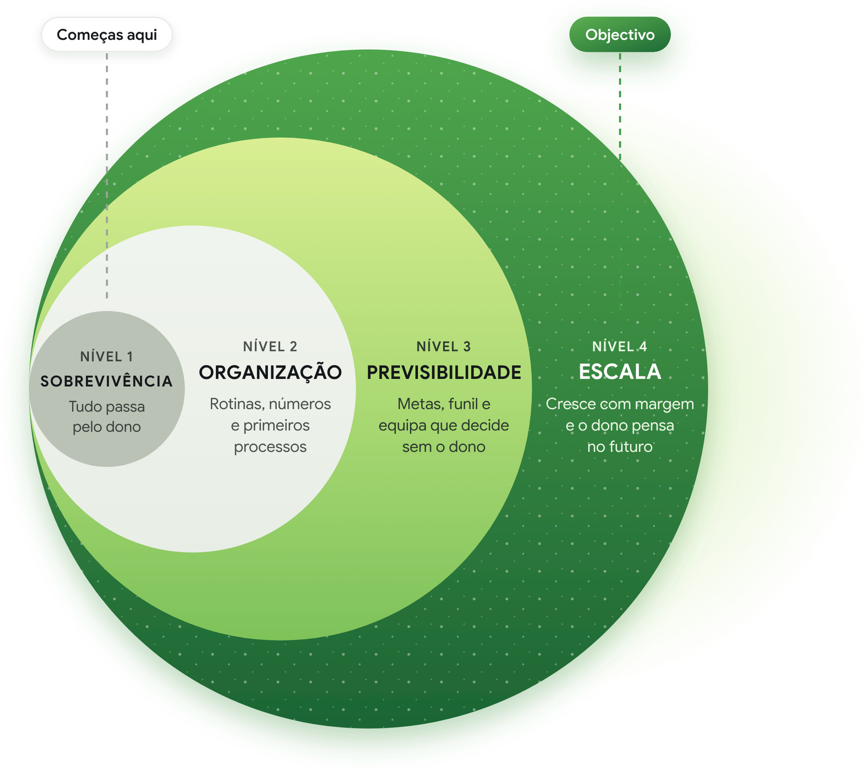
A gestão amadurece em quatro níveis, do improviso à escala
Figura 1 · Os quatro níveis da gestão empresarial
Quando me mudei de Tsalala para o Bairro Central, como conto na próxima secção, eu não estava apenas a mudar de casa — estava a mudar de nível. Tudo o que aprendi, testei, errei e refinei a partir dali levou-me a construir os frameworks que hoje ensino a milhares de jovens e que sustentaram os nossos maiores números:
- o Diamante do Marketing;
- o Modelo de Arbitragem;
- o Drop Nacional;
- o Método PERA;
- a Estratégia da Cauda Longa;
- e a Estrutura de Delegação e Automação, que nos permitiu escalar para além dos limites operacionais.
Este não é um livro sobre atalhos. É um livro sobre sistemas — porque sistemas ganham sempre aos sentimentos. Ganham à pressa, à dúvida e até ao medo. Se seguires cada etapa, cada framework e cada princípio que partilho aqui, o teu negócio ganha previsibilidade. Não porque terás sorte, mas porque terás estrutura. E, no mundo dos negócios digitais, estrutura é liberdade: financeira, geográfica, mental e emocional.

Comece por aqui
Como empreendedores, trabalhamos duro para que os nossos negócios cresçam. Investimos em marketing, vendas, renda, stock e muitas outras coisas, à espera de que o retorno volte, e volte maior. Umas vezes volta; outras, não.
Existe uma diferença entre trabalhar duro e trabalhar com eficiência. Essa diferença chama-se competência. Com competência suficiente, o trabalho duro torna-se eficiente e as probabilidades viram a nosso favor. Em termos simples: com competência, podemos gerar uma escala previsível nos nossos negócios.
Escolhi o nome Escala Previsível em parte como homenagem ao livro Receita Previsível. A ideia é mostrar que não basta ter uma receita previsível: quando bem estruturada, a escala também pode ser previsível.
Este livro faz parte de uma série de materiais — livros, cursos e mentorias — criados para ajudar empreendedores a romper com a pobreza e conquistar o mundo sem perder a alma no processo.
Dica Pro: aprende mais depressa lendo e assistindo. O nosso cérebro aprende melhor quando a experiência envolve vários sentidos. Por isso, este livro é acompanhado de uma masterclass em vídeo onde explico em detalhe vários conceitos. Se não a recebeste com o livro, podes adquiri-la em [link da masterclass].

Para quem é este livro
Este livro é para jovens empreendedores, dos 18 aos 35 anos, que vendem pela internet e querem vender mais com previsibilidade: dropshippers, pequenos lojistas de roupa, calçados e electrónicos, floristas, boleiras e confeiteiros, maquilhadoras e salões de beleza, designers gráficos, pequenas agências de marketing, consultores e quem vende produtos digitais de baixo valor (low-ticket).
Se o teu negócio fatura entre 10.000 e 150.000 MT por mês, tens entre nenhum e seis colaboradores e quase todas as vendas passam pelo Instagram, pelo TikTok, pelo Facebook ou pelo WhatsApp, este livro foi escrito para ti. Não precisas de escritório nem de equipa para começar. Precisas de método.
A minha história passa pelo dropshipping e pelo Drop Nacional, porque foi aí que aprendi estas lições. Mas o método funciona em qualquer negócio que venda online. O que muda de um modelo para outro são os exemplos — e, por isso, vais ter cinco.

Os cinco negócios que te vão acompanhar
Em cada capítulo, as ferramentas são aplicadas a cinco negócios. São casos ilustrativos, inspirados em negócios reais dos nossos alunos; os nomes e os números são exemplos. Escolhe o que mais se parece com o teu e segue-o de capítulo em capítulo.
Negócio | Quem | O que vende | Como vende | Faturação por mês | Desafio de partida
Neyma Store | Neyma, 24 anos, Maputo | Roupa e calçados femininos (Drop Nacional) | Instagram, TikTok e WhatsApp; motoqueiro; pagamento na entrega ou M-Pesa | \~90.000 MT | Responde sozinha a todas as mensagens e depende de um modelo de ténis
Doces da Yara | Yara, 22 anos, Matola | Bolos e doces por encomenda | Instagram e WhatsApp | \~35.000 MT | Cobra o que as outras cobram e não sabe quanto ganha por bolo
Célia Makeup | Célia, 26 anos, Beira | Maquilhagem para eventos, tranças e cílios | Instagram e TikTok; marcações por WhatsApp | \~45.000 MT | Sábados cheios, semana vazia e clientes que faltam
Excel em 7 Dias | Hélder, 23 anos, Nampula | Curso online low-ticket, a 500 MT | TikTok e WhatsApp; M-Pesa e e-Mola | \~30.000 MT | Muitas mensagens, poucas compras
TS Design | Tiago, 29 anos, Maputo | Design gráfico e gestão de redes sociais | Instagram, portefólio online e WhatsApp | \~60.000 MT | Um cliente vale metade da faturação; alterações sem fim

O contexto moçambicano que este livro considera:
- Pagamentos móveis. M-Pesa, e-Mola e mKesh são, para muitos clientes, a forma mais fácil de pagar.
- Desconfiança nas compras online. Muitos clientes já foram enganados. Pagamento na entrega, sinal pequeno, vídeos de clientes reais e entregas rápidas valem mais do que qualquer promessa.
- O WhatsApp é a loja. A maioria das vendas fecha-se numa conversa, muitas vezes por áudio.
- Anúncios pagos em dólares. O Meta Ads e o TikTok Ads cobram em dólares: quando o câmbio mexe, o teu custo por cliente mexe também.
- Distâncias grandes. Vender para as províncias exige transportadoras ou autocarros interprovinciais e pagamento antecipado.
- O ritmo do salário. As vendas costumam subir entre o fim do mês e os primeiros dias do mês seguinte, quando entram os salários.

O fio condutor: o teu Mapa de Escala
Do primeiro ao último capítulo, vais construir uma única coisa: o teu Mapa de Escala — a estrutura completa do teu negócio, em 18 peças. Cada capítulo entrega uma peça, e cada peça assenta nas anteriores.
O diagnóstico do Capítulo 1 diz-te que produtos escolher no Capítulo 2. O produto da cabeça torna-se a Oferta 10X do Capítulo 3. A oferta recebe um preço e um CAC máximo no Capítulo 4. E esse CAC máximo decide, no Capítulo 17, se um anúncio sobe ou pára. No Capítulo 18, as peças juntam-se num plano de 90 dias que te leva de volta ao diagnóstico, agora um nível acima.
O caminho sobe os quatro níveis da gestão que acabámos de ver:
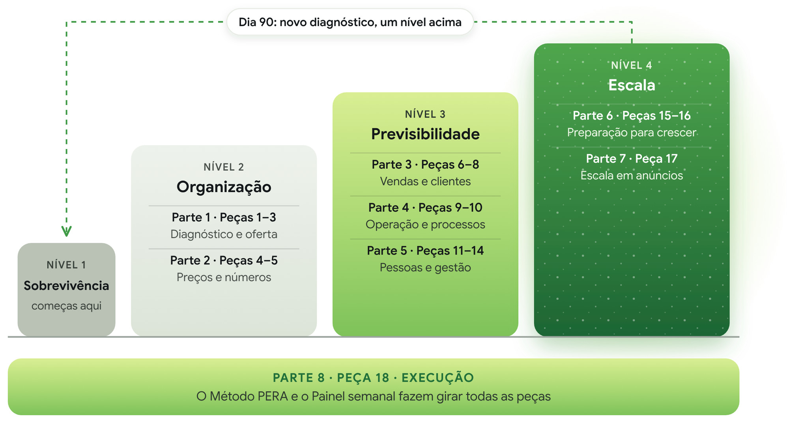
Oito partes levam-te da sobrevivência à escala
Figura 2 · O caminho da Escala Previsível: 8 partes, 4 níveis, 18 peças
Duas engrenagens fazem o mapa girar do princípio ao fim:
- O Método PERA — velocidade. Cada peça constrói-se num ciclo: Planejar, Executar, Revisar e Ajustar. Apresento-o por completo no Capítulo 18, mas usa-lo desde o primeiro dia.
- O Painel semanal — medição. Nasce no Capítulo 5 e ganha uma linha em cada capítulo seguinte, até medir o negócio inteiro.
As três alavancas que nos levaram dos 6.000 aos 100.000 MT por dia também atravessam o livro: a Velocidade (o PERA), a Multiplicação (a Cauda Longa, nos Capítulos 2, 8 e 17) e a Delegação e Automação (Capítulos 10 e 11).

Como usar este livro
Lê pela ordem: cada capítulo usa a peça do anterior. Todos terminam da mesma forma — a ferramenta que constróis e uma caixa Fio condutor que diz que peça acabaste de construir, que peças usaste, o que acrescentas ao painel e para onde segues. Se o diagnóstico mostrar um factor muito fraco, podes saltar para a parte dele, mas constrói depois as peças de que essa parte depende.

As 18 peças do Mapa de Escala
Parte | Cap. | Peça que constróis | Usa as peças | Alimenta as peças
1. Diagnóstico e oferta | 1 | Diagnóstico: nível e gargalo | — | 2, 18
 | 2 | Portfólio cabeça e cauda | 1 | 3, 4, 8, 15
 | 3 | Oferta 10X e OUV | 2 | 4, 6, 7
2. Preços e números | 4 | Ficha de preço e CAC máximo | 2, 3 | 5, 17
 | 5 | Painel semanal e previsão de caixa | 4 | Todas as seguintes
3. Vendas e clientes | 6 | Funil do Processo de Vendas Directo | 3, 5 | 7, 9, 16, 17
 | 7 | Guião comercial | 3, 6 | 8, 10
 | 8 | Estrutura de Cauda Longa e pós-venda | 2, 7 | 9, 17
4. Operação e processos | 9 | Fluxo operacional e capacidade | 6, 8 | 10, 16
 | 10 | Processos de uma página | 7, 9 | 11, 12
5. Pessoas e gestão | 11 | Plano de delegação | 10 | 12, 14
 | 12 | Ficha de função | 10, 11 | 13
 | 13 | Avaliação Performance × Cultura | 12 | 14
 | 14 | Agendas de reunião | 5, 13 | 18
6. Preparação para crescer | 15 | Calendário comercial | 2, 5 | 16, 17
 | 16 | Quadro dos limites do negócio | 6, 9, 15 | 17
7. Escala em anúncios | 17 | Plano de testes com critérios | 4, 6, 8, 16 | 18
8. Execução | 18 | Plano de 90 dias PERA | 1 a 17 | 1 (novo ciclo)

Como chegámos até aqui

O ponto de partida
De onde vem, afinal, a expressão escala previsível? Tudo começa em 2021.
Foi nesse ano que tomei a decisão de sair do bairro de Tsalala — onde termina a história que conto no primeiro livro desta trilogia, O Criativo Que Aprendeu a Vender. Nesse livro explico como criámos a nossa primeira agência de marketing apenas com um telemóvel e com o conhecimento que fui adquirindo ao enfrentar os desafios de vender serviços criativos e consultorias.
Quando decidi deixar Tsalala e mudar-me para o Bairro Central, não estávamos numa fase financeira favorável. Tínhamos rompido alguns contratos que nos davam mais trabalho do que lucro e, ao adoptar um modelo de negócio escalável, levámos algum tempo até conquistar o primeiro grande contrato. Foi nesse período que enfrentámos várias crises financeiras. E deixa-me dizer-te algo desde já:
Crises financeiras acontecem a qualquer momento. A única coisa que não podes esquecer é quem tu és quando estiveres no meio de uma delas.
Estávamos numa fase difícil, mas entendíamos da parte de Deus que aquele era um tempo de preparação para o que Ele queria fazer. E 2021 e 2022 foram anos extremamente rápidos e intensos.
Naquele momento percebi algo fundamental: se eu queria resultados novos, precisava de uma frequência nova. Precisava de mudar de ambiente e de estar perto de pessoas que falassem a mesma linguagem, com os mesmos objectivos e a mesma fome que eu. Havia uma pessoa em particular, o Versus, que fazia parte desse ambiente. Falávamos muito por telefone, e eu repetia sempre:
— “Quero mesmo ir para a cidade, já não me encontro aqui. Sinto que estou numa zona de expulsão.”
A zona de expulsão é aquele momento em que o lugar onde estás já não te serve: já não te estica, já não te faz crescer, já não te acrescenta. Eu sabia que precisava de sair dali, mas não tinha dinheiro suficiente.
Em Tsalala pagávamos uma renda de 7.000 MT por mês, e mesmo esse valor já nos custava. No Bairro Central, a renda era de 25.000 MT. À minha volta diziam:
— “Mano, isso é loucura. Se com 7.000 já está difícil, como é que vais pagar 25.000? E ainda por cima três meses adiantados!”
Mas aquela decisão estava plantada dentro de mim. Eu não via outra alternativa além de avançar.

A Tríade da Confiança
Foi no momento de decidir a mudança que formalizei algo que ainda hoje uso para tomar qualquer decisão difícil. Chamo-lhe Tríade da Confiança. É um framework simples e pragmático, que funciona em qualquer contexto de decisão. Sem um dos três pilares, a decisão fica fraca e instável. Com os três, torna-se sólida mesmo que o cenário exterior ainda não faça sentido.
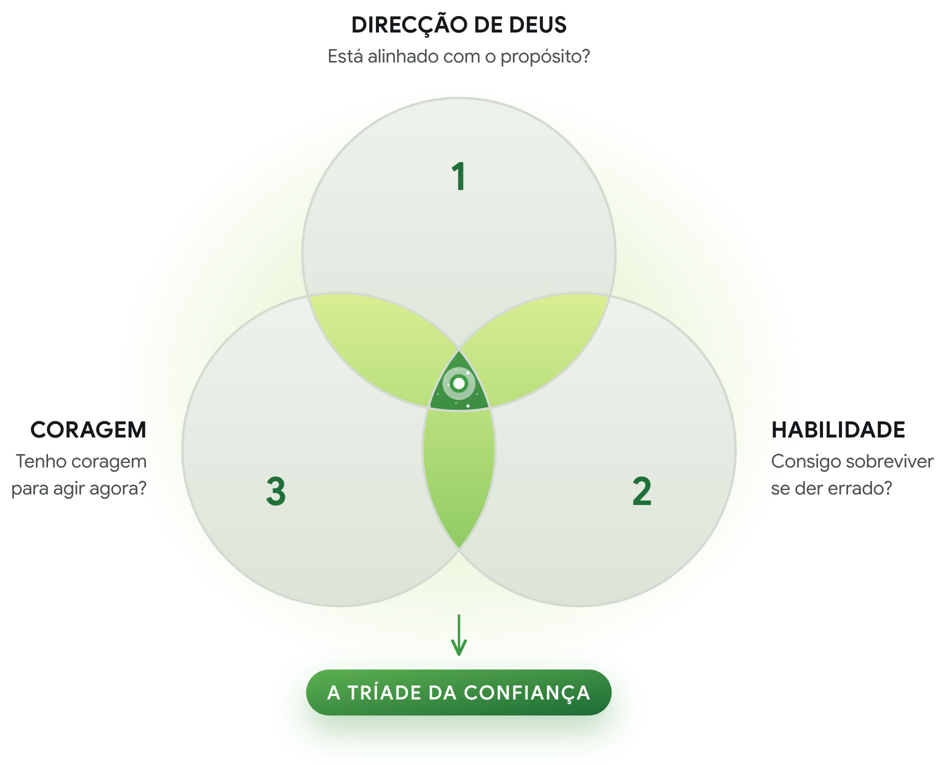
Uma decisão firme junta direcção, habilidade e coragem
Figura 3 · A Tríade da Confiança
1. Direcção de Deus. Antes da mudança, uma amiga, a Tannyle, ajudou-me a conseguir uma reunião com Daniel David, o dono da STV. Estavam a lançar o WiseUp em Moçambique e eu, com a experiência que já tinha em marketing digital, analisei a operação por fora e identifiquei falhas claras. Fui à reunião, apresentei tudo com transparência, mostrei soluções e uma visão de melhoria. No final, ele disse-me simplesmente: “Quero trabalhar contigo.”
A proposta era de 25.000 MT por mês — exactamente o valor da renda que eu queria assumir. Parecia um alinhamento perfeito, mas esse dinheiro chegaria apenas para a renda. Zero margem. Zero segurança. Voltei para casa em conflito. Falei com a minha mãe, falei com a Sheuu, mas, no fundo, ambos sabiam que quem tinha de responder era Deus. E foi isso que fiz: busquei direcção.
A resposta veio clara: não aceites. E, para eliminar dúvidas, recebi uma instrução específica: “Se fores, diz que às quartas e sextas não podes ir ao escritório porque tens de servir a comunidade cristã.” Voltei à reunião e apresentei a condição. Ele respondeu: “Não funciona. Não é assim que trabalhamos.” Naquele instante percebi que a porta não era para mim. A direcção estava dada.
2. Habilidade. O segundo pilar é pragmático: se tudo der errado, consigo sobreviver? É uma pergunta dura, mas necessária. Quando me analisei, concluí que sim. Eu sabia marketing, vendas e redes sociais. Sabia fazer design básico e vender pequenos serviços que me podiam render 300 a 400 MT aqui e ali. Não era muito, mas chegava para o pão e o transporte. Não ia morrer de fome. Aprendi algo nesse processo: quando a direcção é de Deus, as contas raramente fecham no início — para que, mais tarde, saibas exactamente quem te sustentou.
3. Coragem. O terceiro pilar é o mais negligenciado e, ao mesmo tempo, o mais decisivo. Sem coragem, até a melhor direcção e o conjunto certo de habilidades se tornam inúteis. A maioria das pessoas sabe o que devia fazer. Tem dons, tem recursos, tem sinais. Mas não faz, porque falta coragem.
Quando juntei os três elementos, fiquei finalmente pronto para decidir: “Eu vou mudar-me para o Bairro Central. Não sei como, mas vou.”
Pouco depois, em Março de 2022, fechámos um negócio de 80.000 MT: o suficiente para pagar duas rendas e sobreviver ao mês. Não resolvia o ano inteiro nem apagava os riscos, mas era o combustível inicial necessário. Conseguímos o apartamento sem rendas adiantadas graças à intervenção de alguém extraordinário: Solange Mateus, que se tornou uma grande amiga, sócia e madrinha. Aquele apartamento, que parecia apenas um espaço provisório, acabou por tornar-se o primeiro escritório daquela que viria a ser a maior startup de dropshipping em Moçambique.
Ferramenta — Tríade da Confiança. Antes de cada decisão difícil deste livro — lançar um produto, contratar, aumentar o investimento em anúncios — responde por escrito às três perguntas:
Pilar | Pergunta | A tua resposta
Direcção de Deus | Esta decisão está alinhada com o propósito e os valores que recebi?
Habilidade | Se tudo der errado, consigo sobreviver com o que sei fazer?
Coragem | O que me impede de agir hoje, e qual é o primeiro passo?

Parte 1

Diagnóstico e oferta
Antes de escalar, precisas de saber o que trava o teu negócio e o que vale a pena vender. No fim desta parte terás um diagnóstico, uma comparação dos teus produtos e uma Oferta 10X.
Da sobrevivência à organização · Peças 1 a 3 · Partes de: o teu negócio como está hoje · Entregas à Parte 2: o produto da cabeça e a sua Oferta 10X.
Capítulo 1

Identificar o que limita o negócio
Com o Green Mask, chegámos a faturar em média 35.000 MT por dia com um único produto. Um dia, o stock esgotou e não havia mais fornecedores a nível local. A operação parou. Foi nesse momento que percebemos uma realidade dura: não tínhamos um negócio sustentável de facto. Tínhamos um produto.
Meses depois, já com vários produtos a vender, batíamos noutra parede: crescíamos todos os dias, mas nunca rompíamos a barreira dos 70.000 MT diários. O limite já não estava no produto. Estava na operação.
Todo o negócio tem um gargalo: o ponto que, se melhorar, faz subir o resultado do conjunto. Melhorar qualquer outra coisa dá trabalho e não muda o resultado. O gargalo está quase sempre num dos três factores da Introdução: a oferta, o modelo de vendas ou o sistema operativo. A escala previsível vive no ponto onde os três funcionam ao mesmo tempo.
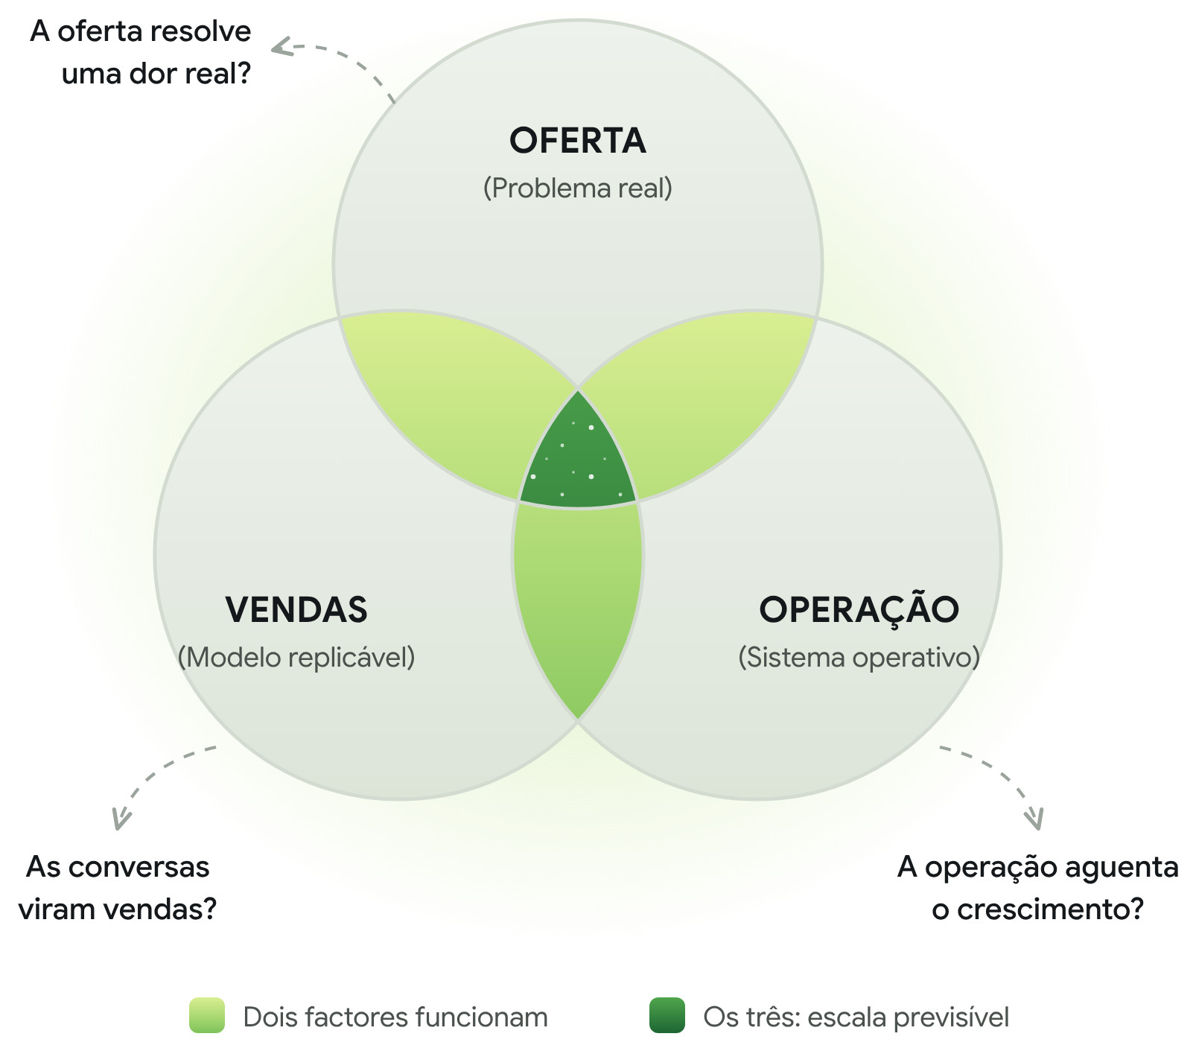
O gargalo está no factor que falha
Figura 4 · Os três factores do diagnóstico: oferta, vendas e operação
Factor | Sinal de que está a limitar | Pergunta de diagnóstico
Oferta | Anúncios com pouca resposta; clientes que perguntam o preço e desaparecem; um só produto a sustentar tudo | A oferta resolve uma dor real e urgente, dita nas palavras do cliente?
Vendas | Muitas conversas no WhatsApp e poucos fechos; cada vendedor vende à sua maneira | Em que etapa do funil se perde a maioria das pessoas?
Operação | Atrasos na entrega, stock que esgota, o dono a responder mensagens e a apagar fogos | O que acontece se as vendas duplicarem no próximo mês?
Dinheiro | Fatura bem, mas não sobra dinheiro no fim do mês | Quanto fica de cada venda depois de pagos produto, entrega e anúncios?
Pessoas | Tudo passa pelo dono; ninguém decide sem ele | O que acontece se ficares 15 dias fora?

Dinheiro e pessoas atravessam os três factores: são eles que decidem se a oferta, as vendas e a operação aguentam crescer. Por isso têm partes próprias neste livro.
Ferramenta — Diagnóstico. Fá-lo em dois passos, com factos dos últimos 90 dias e não com impressões:
- O teu nível. Volta à figura dos quatro níveis, na Introdução, e marca onde estás. Se tudo passa por ti, estás na sobrevivência. Se já tens rotinas e números, na organização. Se as vendas e a equipa funcionam sem ti, na previsibilidade.
- O teu gargalo. Dá uma nota de 1 a 5 a cada linha da tabela acima. A nota mais baixa é o teu gargalo e diz-te onde está a solução.
Gargalo | Onde está a solução
Oferta | Parte 1 — Capítulos 2 e 3
Dinheiro | Parte 2 — Capítulos 4 e 5
Vendas | Parte 3 — Capítulos 6 a 8
Operação | Parte 4 — Capítulos 9 e 10
Pessoas | Parte 5 — Capítulos 11 a 14

Na prática: os cinco diagnósticos
Negócio | Oferta | Dinheiro | Vendas | Operação | Pessoas | Gargalo e porquê
Neyma Store | 3 | 2 | 4 | 2 | 1 | Pessoas: a Neyma responde sozinha a todas as mensagens até à meia-noite
Doces da Yara | 4 | 2 | 3 | 2 | 3 | Dinheiro: não sabe quanto ganha em cada bolo
Célia Makeup | 4 | 3 | 2 | 3 | 3 | Vendas: metade das mensagens fica sem resposta e há muitas faltas
Excel em 7 Dias | 2 | 3 | 3 | 4 | 4 | Oferta: um curso “de Excel para todos”, sem público definido
TS Design | 3 | 3 | 2 | 3 | 2 | Vendas: depende de um cliente e não sabe como encontrar novos

Repara na Yara: dinheiro e operação têm a mesma nota. Em caso de empate, escolhe o factor que vem primeiro na cadeia — oferta, dinheiro, vendas, operação, pessoas — porque um problema a montante alimenta os que vêm depois. Um preço errado faz a Yara trabalhar mais fins-de-semana para ganhar o mesmo. O Tiago tem o mesmo empate entre vendas e pessoas, e pela mesma regra começa pelas vendas.
E repara na Neyma: o gargalo dela está na Parte 5, mas delegar exige processos escritos (Parte 4). Pode ir directamente à Parte 5, desde que construa primeiro as peças 9 e 10.

Erros comuns
- Diagnosticar pela emoção. “O problema são os anúncios” é a frase mais comum — e raramente a verdadeira.
- Atacar tudo ao mesmo tempo. Cinco frentes abertas significam cinco trabalhos a meio.
- Confundir sintoma com causa. Falta de dinheiro é muitas vezes o sintoma de um preço errado; poucas vendas são muitas vezes o sintoma de uma oferta fraca.
Fio condutor · Peça 1: Diagnóstico. Sabes em que nível estás e que factor te trava. Segue para o Capítulo 2: antes de mexer em vendas ou na equipa, confirma se estás a vender os produtos certos. Guarda as notas — no Capítulo 18 escolhes com elas as prioridades do plano de 90 dias.
Capítulo 2

Reconhecer produtos com potencial
Queimando pontes. Quando nos mudámos para o Bairro Central, só tínhamos uma geleira e a minha cama. Tudo o resto ficou com a minha mãe. Chegámos com uma mentalidade: “Agora temos de fazer acontecer. Não há mais volta a dar.” Foi aí que entendi um princípio que carrego até hoje: quando queimas as pontes, não tens outra escolha senão vencer.
Eu e o Versus começámos a perguntar-nos que outras formas existiam de gerar receitas através do marketing digital. “Assim como pensa o homem, assim será a sua vida.” Fomos alinhando a mente, até que o Edson teve a ideia de vendermos um produto físico. Pouco depois, viu um produto chamado Green Mask no status do WhatsApp e lançou o primeiro anúncio. Em menos de 24 horas começaram a cair vendas. Ele ligou-me:
— “Shelton, descobri a maneira de fazermos os milhões.”
O princípio da arbitragem. O que fez este negócio funcionar foi a economia de arbitragem. Arbitragem é encontrar um produto ou serviço num mercado onde o preço ou a percepção de valor é mais baixa e levá-lo para outro mercado onde a percepção de valor é mais alta. Em poucas palavras: comprar no mercado A e vender no mercado B.
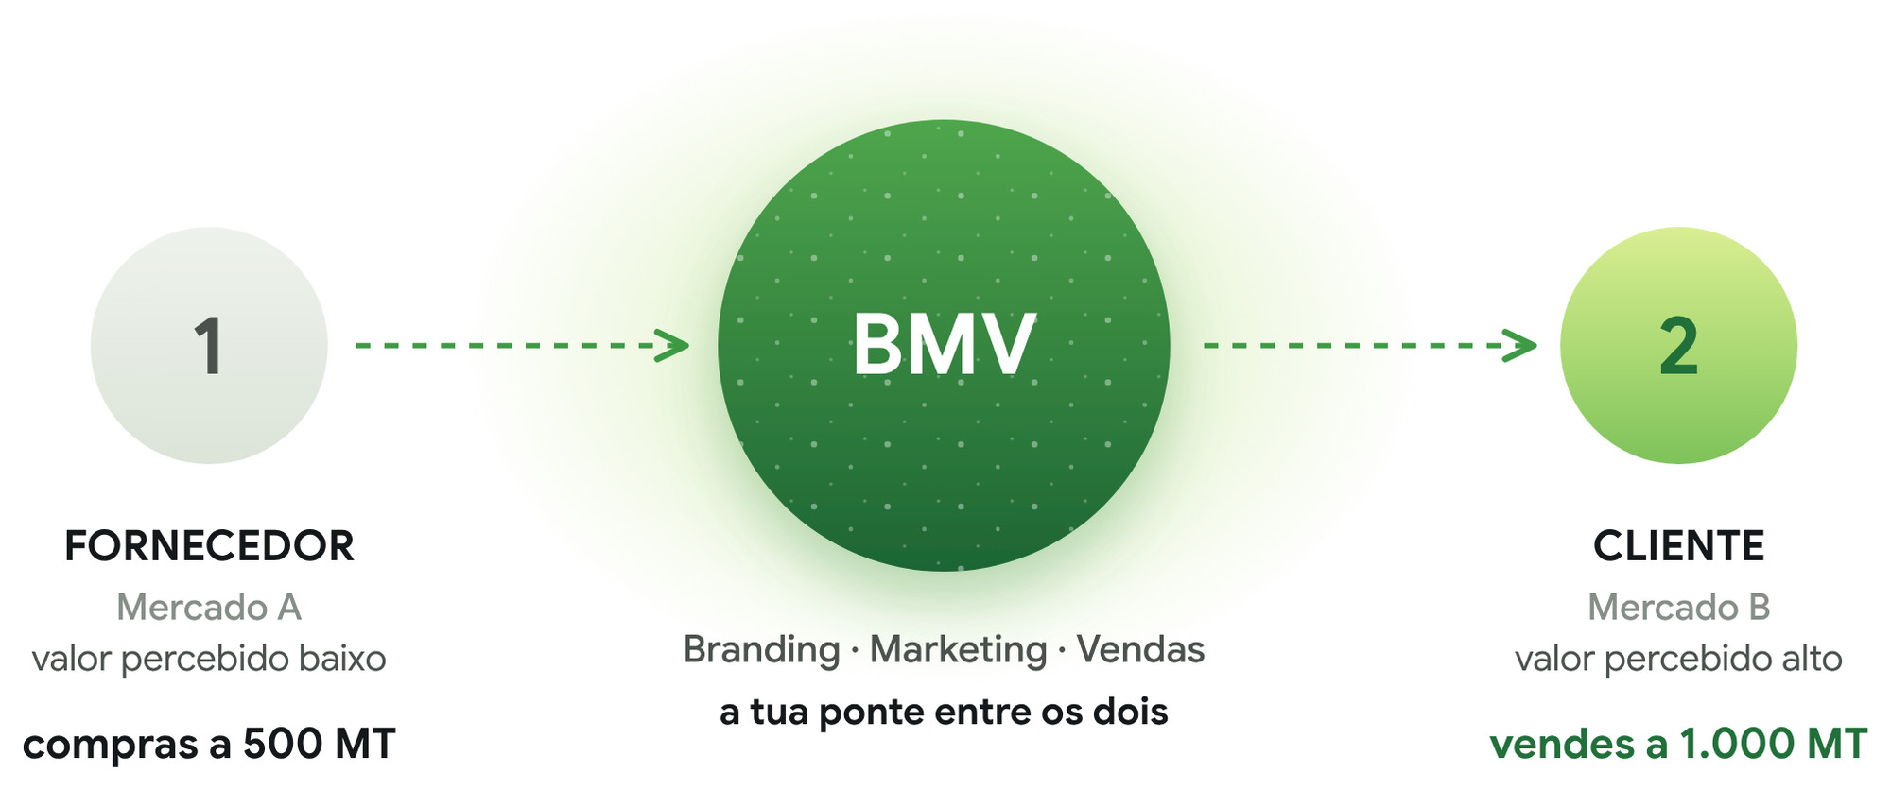
Arbitragem: comprar onde vale menos, vender onde vale mais
Figura 5 · O princípio da arbitragem
Pensa na Yango, a maior empresa de táxis em Moçambique. A Yango não tem carros. Percebeu que havia um serviço com percepção de valor baixa de um lado e que podia vendê-lo com percepção de valor mais alta do outro. Faz a ponte entre quem oferece e quem procura, e investe em branding, marketing e vendas para justificar o preço. É a mesma estratégia da Uber sem carros, do iFood sem restaurantes e do Airbnb sem hotéis. Esta lógica aplica-se a serviços, produtos e infoprodutos. No caso dos produtos, chama-se dropshipping.
Procura e margem. Nem todos os produtos merecem o mesmo esforço. Um produto com potencial combina procura (as pessoas já o pedem) com margem (sobra dinheiro em cada venda, depois de pagos produto, entrega e anúncios).
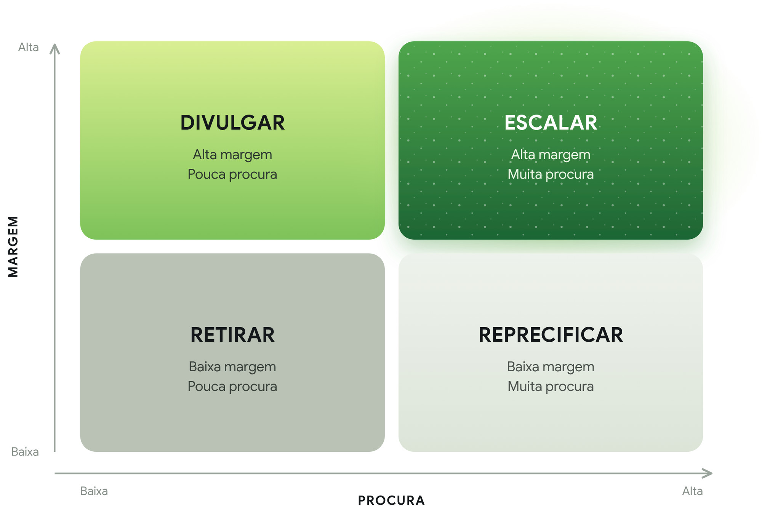
Escale os produtos que juntam procura e margem
Figura 6 · Matriz de produtos: procura × margem
Escalar recebe o investimento. Divulgar precisa de mais visibilidade. Reprecificar vende bem mas deixa pouco: revê o preço com a fórmula do Capítulo 4 ou usa-o como porta de entrada. Retirar consome tempo sem retorno.
O ciclo de vida do produto. Todo o produto passa por quatro fases: introdução, crescimento, maturidade e declínio. O Green Mask não parou por acaso; parou porque chegou ao fim do seu ciclo e não tínhamos outro a crescer ao lado. A Cauda Longa resolve isto: enquanto uns produtos estão em maturidade ou declínio, outros estão a entrar e a crescer.
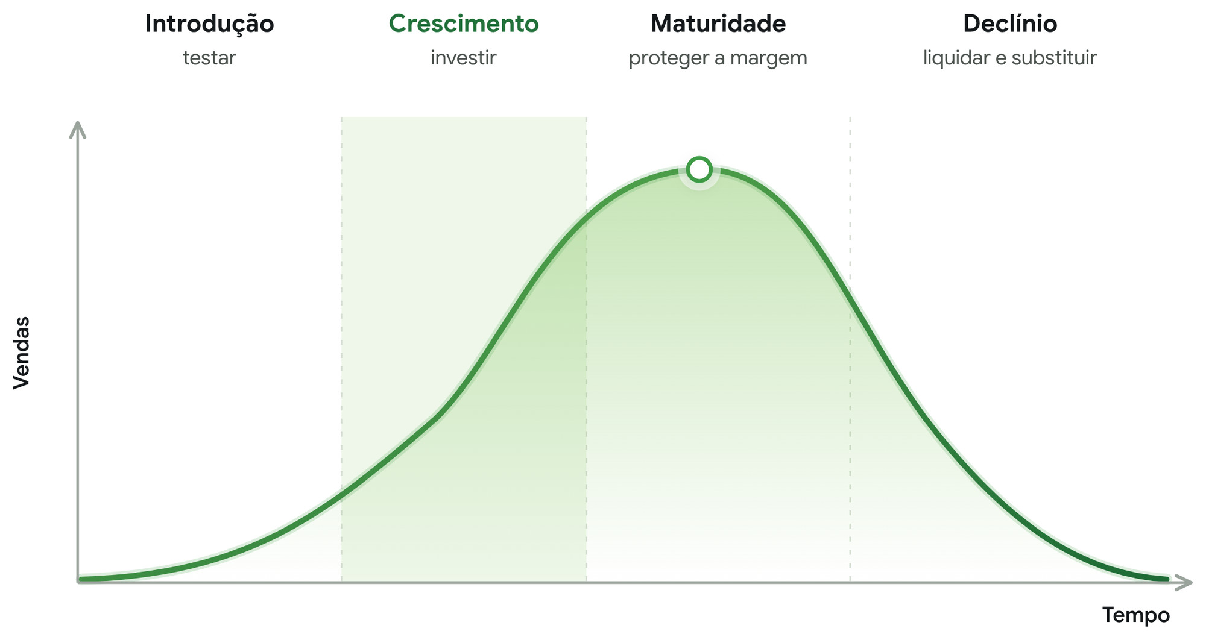
Todo o produto nasce, cresce, amadurece e declina
Figura 7 · O ciclo de vida do produto
Saber em que fase está cada produto diz-te o que fazer com ele:
Fase | Sinal | O que fazer
Introdução | Poucas vendas, anúncios em teste | Testar oferta e público com orçamento pequeno
Crescimento | Vendas a subir de semana para semana | Aumentar orçamento e garantir stock
Maturidade | Vendas altas e estáveis, custo por cliente a subir | Proteger a margem e preparar o substituto
Declínio | Vendas a cair mesmo com mais anúncios | Liquidar stock e passar o orçamento para os produtos em crescimento

A Cauda Longa: multiplicar em vez de procurar um milagre. Quando o Green Mask esgotou, encontrámos um substituto, o Pretty, um produto de depilação íntima. Fizemos as campanhas e pusemos tudo em execução, mas o resultado foi muito inferior: 6.000 a 8.000 MT por dia, contra os 30.000 MT a que estávamos habituados.
O ajuste que precisávamos de fazer era mais mental do que técnico. Chegámos a uma conclusão óbvia, mas poderosa: produtos vencedores esgotam. E esgotam porque são raros — essa raridade é exactamente o que os torna vencedores. Se um produto “não vencedor” gerava 8.000 MT por dia, para chegar aos 60.000 ou 80.000 MT bastava multiplicar o número de produtos com esse potencial base. Numa única semana testámos não 10, mas 20 produtos diferentes. Em pouco tempo, passámos de 6.000 MT para 40.000 MT por dia.
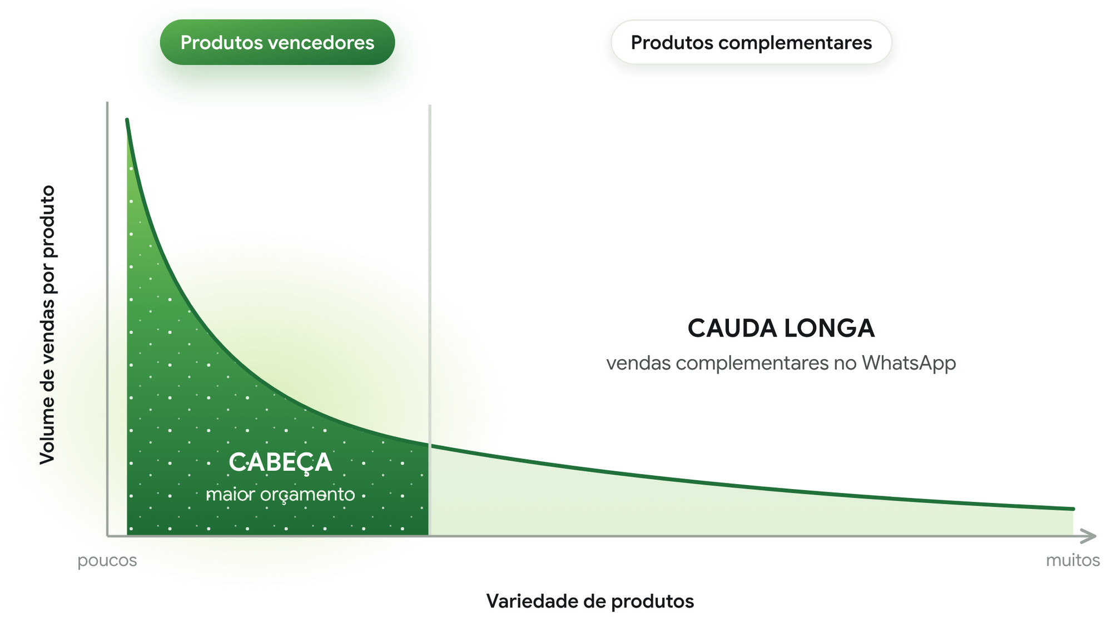
Poucos produtos vencedores na cabeça, muitos complementares na cauda
Figura 8 · A Cauda Longa: cabeça e cauda
A Cauda Longa é um mix de produtos dentro da mesma estrutura de vendas:
- Cabeça: produtos de alto potencial, vencedores ou quase-vencedores. Recebem o maior esforço e orçamento de anúncios.
- Cauda: produtos de potencial médio ou baixo, do mesmo nicho. São oferecidos aos clientes que já estão a conversar connosco no WhatsApp, como venda complementar (Capítulo 8).
Mesmo quando um produto saturava, tínhamos outros 19 a manter a estrutura funcional enquanto procurávamos um substituto.
Ferramenta — Comparação de produtos. Lista até 20 produtos ou serviços. Coloca cada um na matriz e decide o seu papel na Cauda Longa.
Produto | Margem por venda (MT) | Vendas em 30 dias | Quadrante da matriz | Papel (cabeça ou cauda) | Decisão

Na prática: a arbitragem em cada modelo
A arbitragem não é só para quem revende produtos. Em qualquer negócio online há algo que vale pouco de um lado e muito do outro:
Negócio | Mercado A (valor baixo) | Mercado B (valor alto) | A ponte
Neyma Store | Roupa e calçados de fornecedores em Joanesburgo e de grossistas | Jovens em Maputo sem tempo nem acesso a esses fornecedores | Vídeos com as peças vestidas e entrega em casa
Doces da Yara | Ingredientes comprados no grossista | Famílias que querem um bolo bonito sem o fazer | Fotos das festas e um catálogo de modelos
Célia Makeup | Produtos de maquilhagem e uma técnica aprendida | Noivas e finalistas que querem estar perfeitas no dia | Portefólio de antes e depois no Instagram
Excel em 7 Dias | Conhecimento comum a quem trabalha em escritório | Jovens à procura do primeiro emprego | Um curso curto, barato e no telemóvel
TS Design | Ferramentas de design ao alcance de qualquer pessoa | Pequenos negócios sem tempo nem olho para design | Portefólio e pacotes mensais com preço fechado

A matriz aplicada. A Yara colocou os seus quatro produtos na matriz:
Produto | Procura | Margem | Quadrante | Decisão
Bolo de aniversário personalizado | Alta | Baixa | Reprecificar | Recalcular o preço no Capítulo 4; depois passa a ser o produto da cabeça
Bolo de casamento | Baixa | Alta | Divulgar | Mostrar fotos de casamentos e pedir indicações
Kits de cupcakes e brigadeiros | Baixa | Alta | Divulgar | Oferecê-los a quem já encomenda um bolo
Fatias de bolo para revenda | Baixa | Baixa | Retirar | Deixar de fazer

O bolo de aniversário tem a procura que nenhum outro produto tem. O problema não é o produto, é o preço — e um preço resolve-se em dias.
A Cauda Longa em cada modelo.
Negócio | Cabeça | Cauda
Neyma Store | Ténis de plataforma | Meias, bolsas, cintos, vestidos
Doces da Yara | Bolo de aniversário, depois de reprecificado | Cupcakes, brigadeiros, kits de festa, bolos de casamento
Célia Makeup | Maquilhagem para eventos | Cílios, tranças, curso online de automaquilhagem
Excel em 7 Dias | Curso de Excel | Modelos de CV, ebook de PowerPoint, revisão de CV
TS Design | Pacote mensal de posts | Logótipos, cartões de visita, gestão de anúncios

O ciclo de vida muda de nicho para nicho. Um modelo de ténis que viraliza no TikTok pode durar semanas — a Neyma já o viu acontecer. Uma capa de telemóvel morre quando sai o modelo seguinte. A maquilhagem de noiva vende há décadas, mas os estilos mudam a cada estação. Um curso de Excel vende durante anos; um curso sobre a aplicação da moda pode morrer em meses.

Erros comuns
- Escolher o produto pelo gosto pessoal, e não pela procura e pela margem.
- Depender de um só fornecedor para o produto da cabeça.
- Montar uma cauda de outro nicho. Quem compra ténis compra meias; não compra auriculares.
Fio condutor · Peça 2: Portfólio cabeça e cauda. Usa o diagnóstico (Capítulo 1). Escolheste o produto da cabeça e os produtos da cauda. Segue para o Capítulo 3: o produto da cabeça só vende em escala com uma oferta irresistível. A cauda volta no Capítulo 8, como vendas complementares, e no Capítulo 17, como testes horizontais.
Capítulo 3

Construir uma oferta com o Diamante do Marketing
O nosso sucesso não começou nos anúncios virais, nem nos produtos vencedores, nem nos faturamentos de 80.000 MT por dia. Começou muito antes: no domínio de um conceito a que chamo Diamante do Marketing. Antes de qualquer técnica ou produto, veio o entendimento do princípio.
O Diamante do Marketing é o framework que constrói a Oferta 10X: uma oferta profundamente alinhada com o consumidor, estrategicamente irresistível e capaz de aumentar até 10 vezes a taxa de conversão de uma campanha. Serve para identificar nichos lucrativos, minerar produtos com alto potencial, criar anúncios de alta conversão, estruturar scripts de vendas e desenhar negócios inteiros a partir do zero.
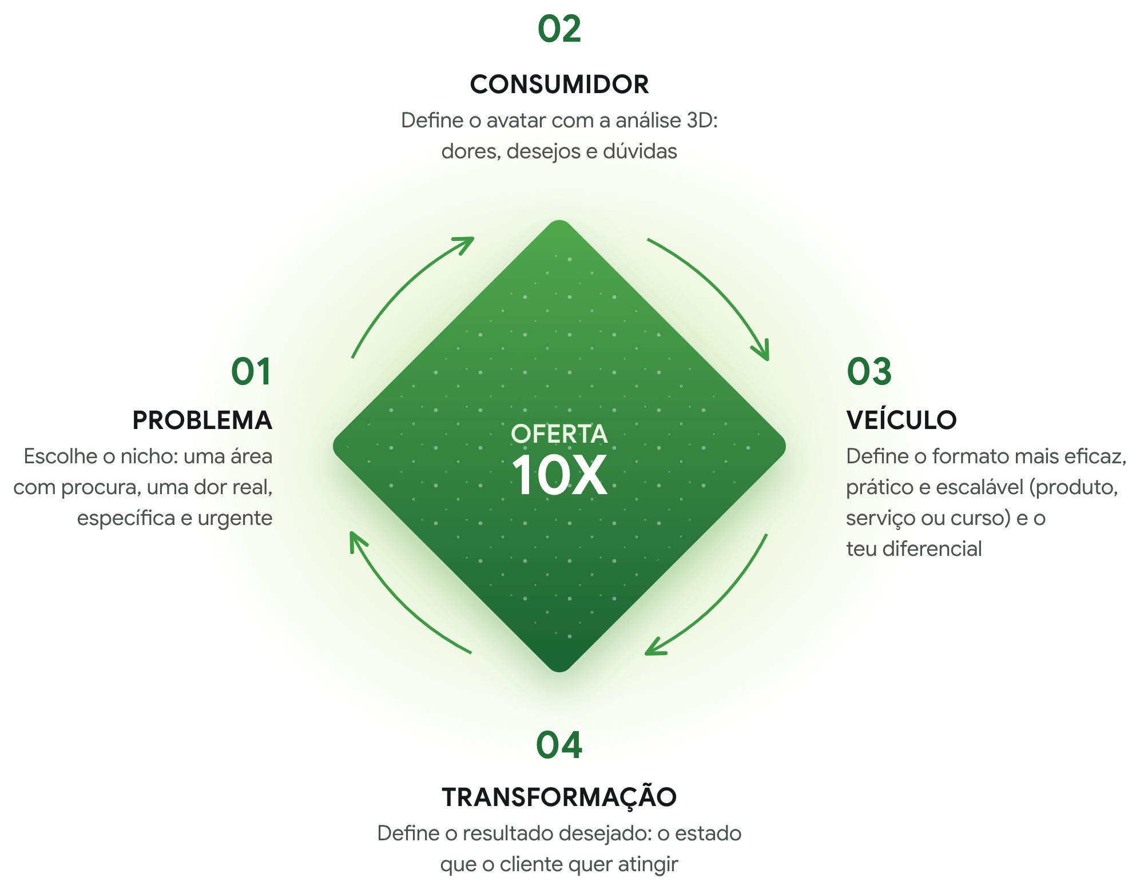
Quatro vértices constroem a Oferta 10X
Figura 9 · O Diamante do Marketing e a Oferta 10X
A Oferta 10X é a declaração de valor clara, objectiva e irresistível que liga a dor específica do cliente ao resultado que ele deseja alcançar. A sua estrutura é:
Nós ajudamos [CONSUMIDOR] a [PROBLEMA] usando [VEÍCULO], sem precisar [DIFERENCIAL], e conquistar [TRANSFORMAÇÃO].
A oferta constrói-se articulando os quatro vértices do diamante. Para ilustrar, usamos um produto de beleza que ajuda mulheres a resolver acne, manchas e textura irregular da pele.
- Problema — identificação do nicho. Tudo começa por uma dor real num nicho com procura existente. No exemplo: acne persistente, manchas e textura irregular, que afectam a autoestima. Quanto mais específica e urgente for a dor, mais forte será a oferta.
- Consumidor — o avatar da oferta. Quem sente essa dor? Analisamos os 3D IDs do Avatar: desejos (pele limpa, macia e uniforme; mais autoestima), dores (frustração com tratamentos que não funcionam; insegurança ao expor-se) e dúvidas (é 100% natural? tem efeitos colaterais? foi testado? cumpre o que promete?).
- Veículo — o formato da solução. Como a solução é entregue: produto físico, serviço ou infoproduto. No exemplo, um creme natural formulado para tratar acne e manchas. Deve ser prático, seguro e confiável, tornando a compra uma escolha lógica.
- Transformação — o resultado final. O estado que o cliente quer alcançar: uma pele limpa, macia, uniforme e saudável, com autoestima elevada. É a transformação que torna a oferta irresistível e orienta toda a comunicação.
- OUV — Oferta Única de Valor. Com os quatro vértices definidos, condensa tudo numa frase curta que mostra porque a tua oferta é única. Usa-a na biografia das redes sociais, nos anúncios e no início das conversas no WhatsApp. A Oferta 10X é a declaração completa; a OUV é a sua versão de bolso. Exemplo: O método único desenvolvido para quem busca vencer na vida e alcançar a prosperidade sem negociar os seus princípios e a sua alma no processo.
Tipo de veículo | Exemplo de Oferta 10X
Produtos | Nós ajudamos mulheres negras a eliminar a acne usando um tratamento natural e comprovado à base de plantas medicinais, sem precisar recorrer a antibióticos, cremes químicos caros ou procedimentos dolorosos, e recuperar a autoconfiança, conquistar uma pele limpa, saudável e livre de inflamações de forma duradoura.
Infoprodutos | Nós ajudamos jovens iniciantes a criar o seu primeiro negócio online usando um curso 100% prático, sem precisar ter experiência prévia ou investir muito, e conquistar a primeira venda em até 7 dias.
Serviços | Nós ajudamos pequenos negócios a crescer nas redes sociais com conteúdo estratégico e campanhas pagas otimizadas, sem depender só de sorte ou indicações, e conquistar autoridade, seguidores e mais vendas.

Depois de definir o diamante, aplicámos a arbitragem: encontrámos fornecedores de produtos nessa categoria, criámos a Oferta 10X e levámo-la ao mercado nacional com campanhas centradas na transformação. O resultado foi vendas consistentes, alta conversão e um modelo replicável para múltiplos produtos.
Ferramenta — Oferta 10X. Preenche o diamante para o teu produto principal e escreve a frase final. Se não consegues preencher um vértice, é esse que tens de trabalhar primeiro.
Vértice | A tua resposta
Problema (a dor, nas palavras do cliente)
Consumidor — desejos
Consumidor — dores
Consumidor — dúvidas
Veículo
Diferencial (sem precisar de…)
Transformação
Oferta 10X | Nós ajudamos … a … usando …, sem precisar …, e conquistar …
OUV — Oferta Única de Valor | Uma frase curta que mostra porque a tua oferta é única

Na prática: a Oferta 10X e a OUV de cada negócio
Negócio | Oferta 10X | OUV
Neyma Store | Nós ajudamos jovens mulheres de Maputo a vestir-se bem para o trabalho e para sair usando peças escolhidas a dedo e entregues em casa em 24 horas, sem precisar ir à Baixa nem arriscar pagar antes, e conquistar um estilo que recebe elogios. | O teu estilo, entregue em 24 horas.
Doces da Yara | Nós ajudamos famílias da Matola a celebrar aniversários especiais usando bolos personalizados com o tema da festa, sem precisar preocupar-se com nada no dia, e conquistar a foto perfeita do bolo. | O bolo que vira a foto da festa.
Célia Makeup | Nós ajudamos noivas e finalistas da Beira a estar perfeitas no seu dia usando maquilhagem que dura a festa inteira e fica bem nas fotos, sem precisar sair de casa, e conquistar a confiança de se verem lindas em todas as fotografias. | Perfeita da primeira à última foto.
Excel em 7 Dias | Nós ajudamos jovens à procura do primeiro emprego a dominar o Excel usando aulas curtas em vídeo no telemóvel, sem precisar pagar uma escola nem ter computador, e conquistar um CV que passa nas entrevistas em 7 dias. | O Excel que as empresas pedem, em 7 dias, no teu telemóvel.
TS Design | Nós ajudamos pequenos negócios de Maputo a ter redes sociais profissionais usando um pacote mensal de posts e gestão de página, sem precisar perder tempo a criar conteúdo, e conquistar uma marca que transmite confiança e vende mais. | A tua marca com cara de grande empresa.

Os 3D IDs do Hélder. Quando o Hélder trocou “Excel para todos” por “Excel para quem procura o primeiro emprego”, o avatar ficou claro:
- Desejos: conseguir o primeiro emprego; ser respeitado no trabalho; ganhar o próprio dinheiro.
- Dores: CVs sem resposta; entrevistas em que lhe pediram Excel e ele não sabia; não ter dinheiro para uma escola.
- Dúvidas: “Dá para aprender só com o telemóvel?” “Dá certificado?” “E se eu não perceber?” “500 MT não é burla?”
Cada dúvida passou a ter resposta no anúncio e no script: exercícios no Excel do telemóvel, certificado de conclusão, um grupo de apoio no WhatsApp e vídeos de antigos alunos.

Erros comuns
- Falar do produto, não da transformação. “Bolo de dois andares” vende menos do que “o bolo que todos vão fotografar”.
- Avatar “toda a gente”. Quem fala para todos não convence ninguém.
- Prometer o que a operação não entrega. Se prometes entrega em 24 horas, a Parte 4 tem de o garantir.
Fio condutor · Peça 3: Oferta 10X e OUV. Usa o produto da cabeça (Capítulo 2). Segue para o Capítulo 4: uma oferta irresistível com o preço errado só acelera o prejuízo. A Oferta 10X volta no Capítulo 6, no anúncio, e no Capítulo 7, no script do WhatsApp.
Parte 2

Preços e números
Saber precificar foi determinante, sobretudo quando entrámos na fase de escala. Crescer com o preço errado é perder dinheiro mais depressa. Nesta parte vais calcular quanto fica de cada venda e acompanhar o dinheiro todas as semanas.
Nível 2 — Organização · Peças 4 e 5 · Recebes da Parte 1: o produto e a Oferta 10X · Entregas à Parte 3: preço, CAC máximo e o painel semanal.
Capítulo 4

Definir preços e compreender margens
Na fase de escala, as margens tendem a encolher. Quando o foco está num só mercado — no nosso caso, Maputo — é preciso um esforço de vendas cada vez maior para cada cliente novo. Por isso, acompanhar métricas e analisar os números com rigor é essencial para a sustentabilidade da operação.
Para facilitar, adoptámos um modelo de precificação simples, prático e eficaz, que qualquer negócio pode aplicar. Tem quatro variáveis:
Preço de venda = (CP + CL + CAC) × (1 + MLB)
- Custo do Produto (CP): preço pago ao fornecedor e taxas de importação (alfândega, IVA, desembaraço, transporte internacional). Exemplo: 500 MT.
- Custo Logístico (CL): transportadora local ou estafeta, embalagem e manuseamento, e o custo de devoluções ou entregas falhadas. Exemplo: 150 MT.
- Custo de Aquisição de Cliente (CAC): tudo o que investes em tráfego pago para gerar uma venda. CAC = gastos em anúncios ÷ número de vendas. Exemplo: 300 MT.
- Margem de Lucro Bruto (MLB): o ganho antes dos custos operacionais. Para este modelo de negócio, recomendamos 30% a 60%. Exemplo: 40%.
Item | Valor (MT)
Custo do Produto (CP) | 500
Custo Logístico (CL) | 150
Custo de Aquisição (CAC) | 300
Subtotal | 950
Margem de Lucro Bruto | 40%
Preço de venda ideal | 950 × 1,40 = 1.330 MT

Lê a margem do lado certo. Na fórmula, os 40% aplicam-se sobre os custos. Em cada venda de 1.330 MT ficam 380 MT de lucro bruto, ou seja, 28,6% do preço. Os dois números estão certos; só medem coisas diferentes. Quando comparares produtos ou falares com fornecedores, diz sempre se a margem é sobre o custo ou sobre o preço. Se pagas taxas ou comissões em cada venda — por exemplo, taxas de pagamento móvel ou comissões a revendedoras —, soma-as aos custos antes de aplicar a margem.
Quantas vendas pagam a casa. O lucro bruto tem de cobrir os custos fixos do mês: renda, salários, sistemas, motas. O ponto de equilíbrio diz-te quantas vendas precisas para isso:
Vendas para o ponto de equilíbrio = Custos fixos mensais ÷ Lucro bruto por venda
Com custos fixos de 15.000 MT por mês (internet, transporte, um pequeno espaço; valor ilustrativo) e 380 MT de lucro bruto por venda, precisas de 40 vendas por mês, cerca de 10 por semana, só para empatar.
O CAC é o teu teto nos anúncios. O CAC que puseste na fórmula é o máximo que podes pagar por cliente sem destruir a margem. Na Parte 7, é este número que decide se um anúncio sobe, mantém, ajusta ou para.
Ferramenta — Ficha de preço. Uma ficha por produto da cabeça da tua Cauda Longa.
Linha | Valor (MT)
Custo do Produto (CP)
Custo Logístico (CL)
CAC máximo
Taxas e comissões por venda
Subtotal de custos
Margem de Lucro Bruto (%)
Preço de venda
Lucro bruto por venda (MT e % do preço)
Vendas por mês para o ponto de equilíbrio

Na prática: a fórmula em cada modelo
Doces da Yara — vender menos e ganhar mais. A Yara vendia o bolo de aniversário de 2 kg a 1.500 MT porque “é o preço das outras boleiras”. Quando fez a ficha, descobriu isto:
Item | Antes (MT) | Depois (MT)
Ingredientes, decoração e gás (CP) | 950 | 950
Caixa e entrega (CL) | 200 | 200
Anúncios por bolo (CAC) | 150 | 150
Custo total | 1.300 | 1.300
Preço | 1.500 | 2.000 (1.300 × 1,5 = 1.950, arredondado)
Lucro bruto por bolo | 200 | 700
Lucro bruto por mês | 20 bolos × 200 = 4.000 | 16 bolos × 700 = 11.200

Mesmo que perca quatro encomendas por mês com a subida, ganha quase três vezes mais — e trabalha menos fins-de-semana.
Célia Makeup — nos serviços, o tempo é o produto. Numa maquilhagem para um evento, a Célia gasta 250 MT em produtos e duas horas do seu trabalho. Se a hora dela valer 150 MT, o CP é 250 + 300 = 550 MT. Somando 150 MT de deslocação (CL) e 100 MT de anúncios (CAC), com 50% de margem: (550 + 150 + 100) × 1,5 = 1.200 MT. Se não contas a tua hora, o negócio parece lucrativo só porque trabalhas de graça.
Excel em 7 Dias — no low-ticket, a fórmula dá o mínimo, não o preço. O curso quase não tem custo por aluno: cerca de 15 MT em taxas de pagamento. Com um CAC de 150 MT e 60% de margem, a fórmula dá (15 + 0 + 150) × 1,6 = 264 MT. Esse é o preço mínimo. O preço real vem do valor percebido e da lógica do low-ticket: um valor baixo o suficiente para a decisão ser rápida. O Hélder fixou 500 MT e fica com 335 MT de lucro bruto por aluno — o lucro grande vem do volume e das vendas seguintes (Capítulo 8).
TS Design — pacotes mensais com limites. Um pacote de 12 posts por mês ocupa ao Tiago cerca de 16 horas. A 200 MT por hora, o CP são 3.200 MT. Somam-se 300 MT de ferramentas e internet e 500 MT para conquistar o cliente: (3.200 + 300 + 500) × 1,5 = 6.000 MT por mês. O pacote inclui duas revisões por post; cada alteração extra é cobrada. Sem esse limite, as horas sobem e a margem desaparece.
Taxas e câmbio. Se recebes por M-Pesa ou e-Mola numa conta de comerciante, ou pagas comissões a revendedoras, soma esses valores ao custo de cada venda. E se pagas anúncios em dólares, calcula o CAC com uma margem de segurança no câmbio: um CAC de 4 USD vale 256 MT a 64 MT por dólar, mas 280 MT a 70.

Erros comuns
- Copiar o preço da concorrência. Ela pode estar a perder dinheiro sem saber.
- Esquecer o teu próprio tempo. Se és tu que fazes o trabalho, a tua hora entra no custo.
- Dar desconto sem recalcular. Na Yara, 10% de desconto (2.000 → 1.800 MT) corta o lucro bruto de 700 para 500 MT: quase 30% a menos.
Fio condutor · Peça 4: Ficha de preço e CAC máximo. Usa os custos do produto (Capítulo 2) e a oferta (Capítulo 3). Segue para o Capítulo 5: o preço define a margem de cada venda; agora precisas de ver se o dinheiro sobra no fim da semana. O CAC máximo volta no Capítulo 17, para decidir os anúncios.
Capítulo 5

Calcular métricas e controlar o dinheiro
Na nossa operação, o número que olhávamos todos os dias era a faturação diária: 35.000 MT com o Green Mask, 8.000 MT com o Pretty, 40.000 MT com a Cauda Longa, 100.000 MT no nosso dia recorde. Mas faturação não é lucro, e lucro não é dinheiro no banco. Uma empresa pode fechar o mês com lucro e não ter como pagar salários, porque comprou stock a mais ou porque o dinheiro das entregas ainda não entrou.
Cada número tem o seu ritmo. Olhar para tudo todos os dias cansa; olhar só no fim do mês chega tarde.
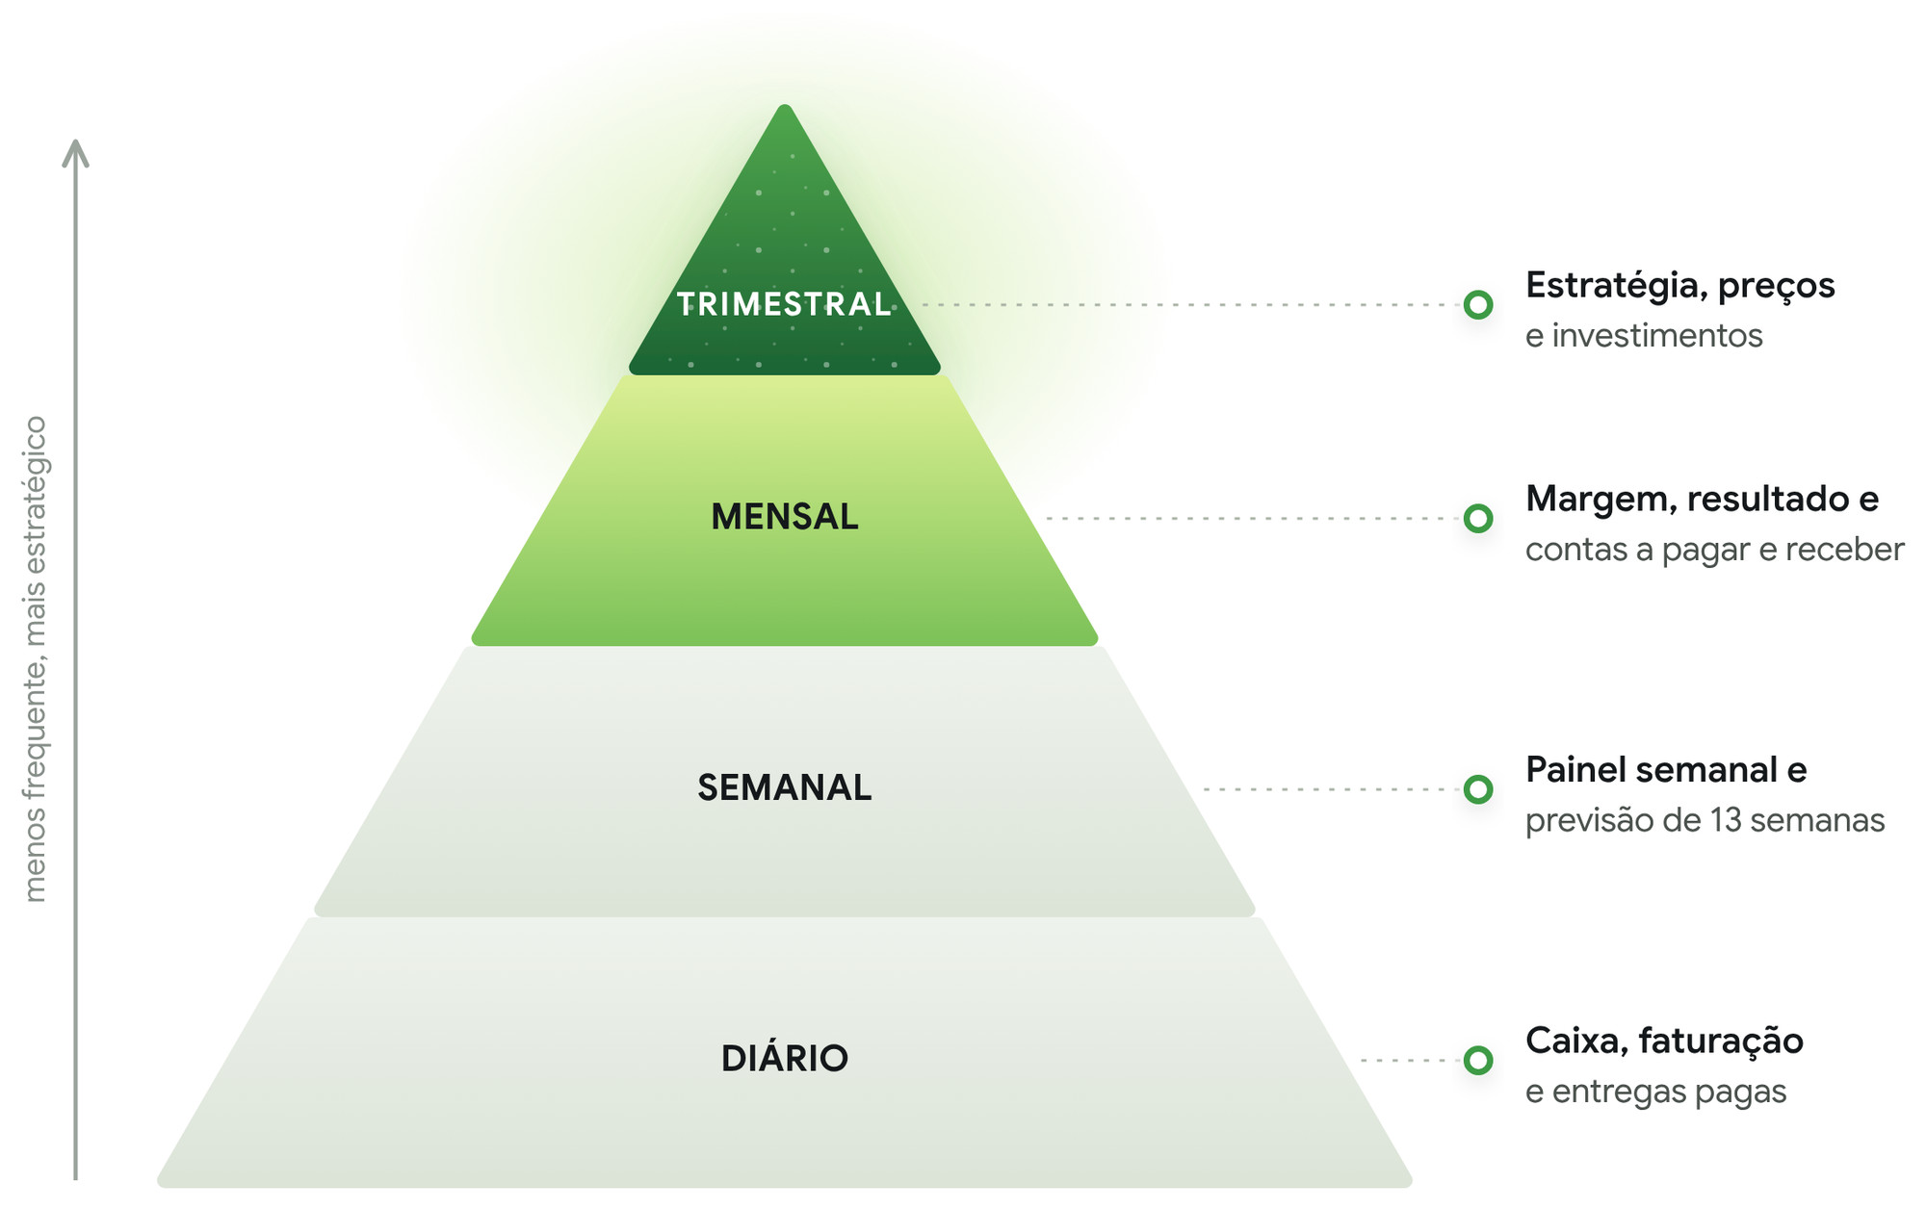
Cada número financeiro tem o seu ritmo
Figura 10 · A pirâmide da gestão financeira
Ferramenta — Painel semanal. Começa com seis números, actualizados à segunda-feira, num quadro que toda a liderança vê. Este painel cresce contigo: cada capítulo seguinte acrescenta-lhe uma linha, e no Capítulo 18 terás o painel completo do negócio.
Métrica | Como calcular | Meta | Sem. 1 | Sem. 2 | Sem. 3 | Sem. 4
Faturação (MT) | Soma das vendas da semana
N.º de vendas | Pedidos entregues e pagos
Ticket médio (MT) | Faturação ÷ n.º de vendas
Lucro bruto (MT e %) | Faturação − (produto + logística + anúncios)
CAC (MT) | Gastos em anúncios ÷ n.º de vendas
Dinheiro disponível (MT) | Saldo em banco, carteiras móveis e caixa

Ferramenta — Previsão de entradas e saídas. Projecta as próximas 13 semanas. Regista só o que entra e sai de facto, na semana em que acontece. A semana em que o saldo final fica negativo é o aviso para agir agora: cobrar, renegociar prazos com fornecedores ou adiar compras de stock.
Semana | Saldo inicial | Entradas previstas | Saídas previstas | Saldo final
1
2
3

Na prática: ler os números
O painel da Neyma numa semana.
Métrica | Valor | Leitura
Faturação | 22.000 MT | Uma boa semana
N.º de vendas | 13
Ticket médio | cerca de 1.700 MT | Estável
Lucro bruto | 5.500 MT (25%) | Abaixo do que a ficha de preço previa
CAC | 270 MT | Acima do máximo de 250 MT: os anúncios estão a comer a margem
Dinheiro disponível | 18.000 MT | Chega para a próxima encomenda ao fornecedor

Uma semana “boa” na faturação escondia um problema no CAC. Sem painel, a Neyma só o descobriria no fim do mês. Na Parte 7 vais ver o que fazer com este sinal.
A previsão de caixa do Tiago. Os clientes pagavam no fim do mês; o designer freelancer, a renda e a internet saem antes.
Semana | Saldo inicial | Entradas | Saídas | Saldo final
1 | 15.000 | 0 | 4.000 | 11.000
2 | 11.000 | 6.000 | 4.000 | 13.000
3 | 13.000 | 0 | 9.000 (renda, internet, freelancer) | 4.000
4 | 4.000 | 0 | 7.000 (um computador novo) | −3.000

Com a previsão, o Tiago adiou a compra do computador e passou a cobrar os pacotes mensais no início do mês, não no fim. O problema de caixa desapareceu.
Separa o dinheiro pessoal do dinheiro do negócio. Abre uma carteira móvel ou uma conta só para o negócio, e paga-te um valor fixo por mês. A Yara usava o mesmo M-Pesa para tudo e nunca sabia se o mês tinha dado lucro. Não precisas de um sistema caro: um caderno, uma folha de Excel ou uma folha do Google chegam.
Sinal antecipado. A Yara passou a pedir 50% de sinal em todas as encomendas. Os ingredientes deixaram de sair do bolso dela, e as encomendas canceladas à última hora deixaram de dar prejuízo.

Erros comuns
- Olhar só para a faturação. Vender mais com o CAC acima do máximo é perder dinheiro mais depressa.
- Contar vendas que ainda não foram pagas. No pagamento na entrega, uma encomenda recusada não é venda.
- Misturar dinheiro pessoal e do negócio. É a forma mais rápida de perder o controlo.
Fio condutor · Peça 5: Painel semanal e previsão de caixa. Usa a ficha de preço (Capítulo 4). Com a oferta, o preço e os números no lugar, concluis o nível da organização. Segue para o Capítulo 6: começas a subir ao nível da previsibilidade pelas vendas, medindo-as com o painel que acabaste de criar.
Parte 3

Vendas e clientes
Vendas previsíveis vêm de um caminho que se mede, não do talento de um vendedor. Nesta parte transformas o teu processo comercial num funil com números, num guião que qualquer pessoa da equipa segue e numa estrutura que faz o cliente comprar outra vez.
Nível 3 — Previsibilidade · Peças 6 a 8 · Recebes da Parte 2: preço, CAC máximo e painel · Entregas à Parte 4: um volume de pedidos que se repete todas as semanas.
Capítulo 6

Compreender o funil
Com a Oferta 10X definida e o preço calculado, o nosso processo de vendas era simples e directo: atraíamos clientes com anúncios no Meta Ads (Facebook e Instagram) e convertíamos no WhatsApp Business. Usamos o mesmo processo para produtos e serviços de 100 a 3.500 MT.
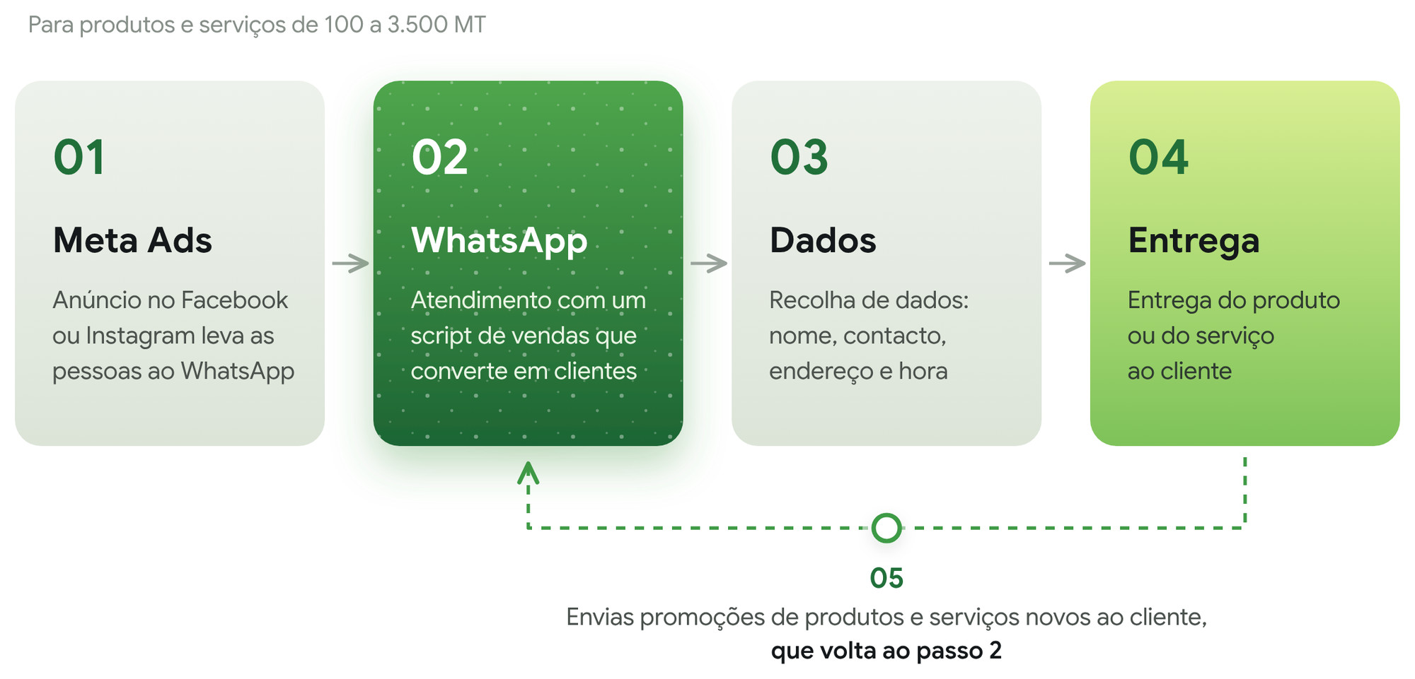
Processo de Vendas Directo: do anúncio à recompra
Figura 11 · O Processo de Vendas Directo
- Anúncio: crias um anúncio no Facebook ou no Instagram que leva as pessoas ao WhatsApp.
- Atendimento: atendes com um script de vendas construído com o Diamante do Marketing, para converter essas pessoas em clientes.
- Recolha de dados: confirmas nome, contacto, endereço e hora de entrega.
- Entrega: entregas o produto ou o serviço.
- Promoções: o cliente passa a receber promoções de produtos e serviços novos e volta ao passo 2.
Em cada passo perde-se uma parte das pessoas. O funil mostra quantas passam de uma etapa para a seguinte. O teu trabalho é saber onde se perde mais e atacar essa etapa primeiro.
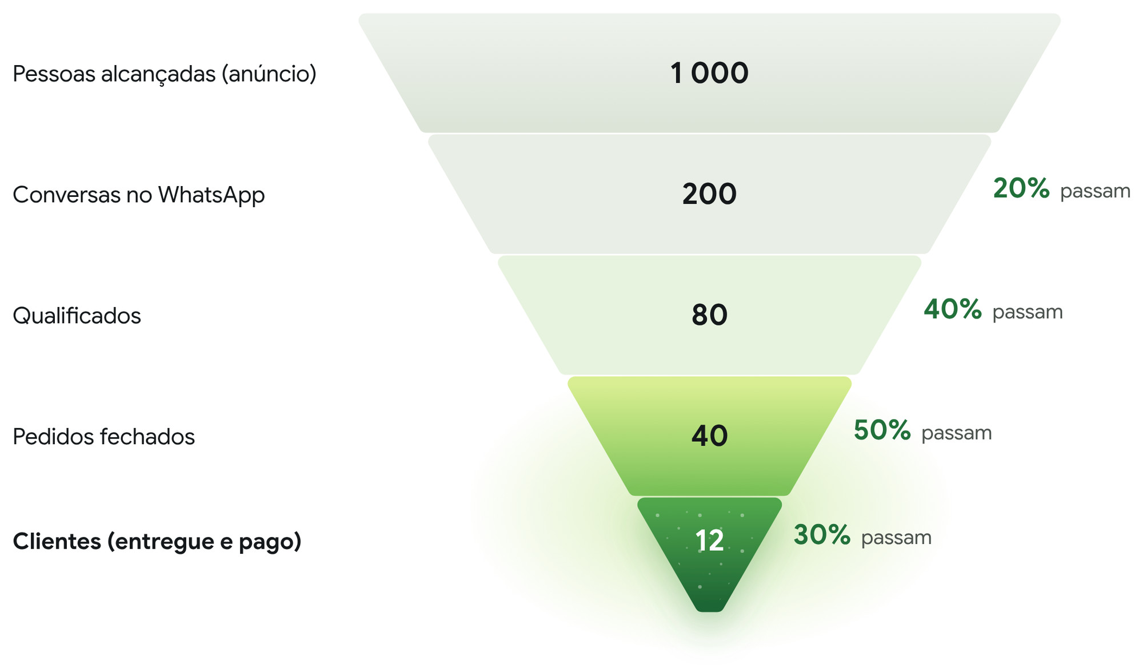
Em cada etapa do funil perde-se uma parte dos contactos
Figura 12 · Funil de vendas, do anúncio ao cliente
Com as taxas de passagem conhecidas, a meta de vendas transforma-se numa meta de conversas. Trabalha de trás para a frente:
Conversas necessárias = Meta de vendas ÷ Taxa de conversão de conversa em venda
No exemplo da figura, 200 conversas geram 12 vendas: uma conversão de 6%. Para 24 vendas, são precisas 400 conversas — ou melhorar uma das etapas.
Ferramenta — Funil. Regista os números reais do último mês em cada etapa e calcula a taxa de passagem. A etapa com a pior taxa, comparada com a tua própria história, é a que trabalhas no Capítulo 7.

Na prática: três funis diferentes
Célia Makeup — o funil que perde no fim. Num mês:
Etapa | Pessoas | Passam
Visualizações no Instagram e TikTok | 3.000
Mensagens no WhatsApp | 90 | 3%
Pedem preço e horário | 45 | 50%
Marcam | 20 | 44%
Aparecem | 15 | 75%

Cinco clientes por mês marcavam e não apareciam — muitas vezes ao sábado, o dia mais disputado. A Célia passou a pedir um sinal de 300 MT por M-Pesa na marcação, descontado no preço final. As faltas quase desapareceram.
Excel em 7 Dias — o funil com aula grátis. Num mês, 30.000 visualizações no TikTok geram 600 mensagens. Quem escreve recebe uma aula grátis de 10 minutos; 300 pessoas vêem-na até ao fim e 60 compram o curso. São 10% das mensagens: para 120 alunos por mês, o Hélder precisa de 1.200 mensagens — ou de uma aula grátis melhor.
TS Design — o funil de quem vende serviços a negócios. Num mês, 40 conversas (Instagram, indicações e grupos de empreendedores no WhatsApp) dão 15 briefings, 8 propostas e 4 clientes novos. Entre a primeira mensagem e o “sim” passam uma a três semanas. Neste tipo de negócio, o funil mede-se ao mês, não à semana.
Não é só anúncios. O topo do funil também se alimenta de canais gratuitos: o status do WhatsApp, os grupos de Facebook de compra e venda, o Marketplace, o TikTok orgânico, parcerias com páginas e criadores locais e as indicações de clientes. No fecho de cada venda, pergunta “Como nos conheceste?” e regista a resposta: vais descobrir que canal vende de facto.

Erros comuns
- Medir gostos e seguidores em vez de conversas e vendas.
- Não registar a origem de cada cliente.
- Olhar só para o topo do funil. Na Célia, o problema estava na última etapa.
Fio condutor · Peça 6: Funil. Usa a Oferta 10X (Capítulo 3) no anúncio e o painel (Capítulo 5) para medir. No painel: conversas novas no WhatsApp e taxa de conversão. Segue para o Capítulo 7: a etapa do funil que mais pessoas perde é quase sempre o atendimento.
Capítulo 7

Organizar qualificação, atendimento, seguimento e fecho
No WhatsApp usávamos outra vez o Diamante do Marketing, agora para criar scripts de vendas. Um guião não é um texto decorado: é uma sequência que garante que nenhum cliente fica sem diagnóstico, sem resposta às suas dúvidas ou sem seguimento.
Qualificação. Antes de investir tempo, confirma quatro pontos:
- Necessidade: a pessoa tem o problema que a oferta resolve?
- Orçamento: consegue pagar o preço?
- Decisão: é ela quem decide, ou quem decide está na conversa?
- Prazo: quando precisa da solução?
Ferramenta — Guião comercial com o Diamante.
- Abertura: responde depressa, apresenta-te e confirma o que a pessoa viu no anúncio.
- Problema: pergunta pela dor, com as palavras do cliente. Há quanto tempo? O que já tentou?
- Consumidor: escuta os desejos e as dores; responde às dúvidas dos 3D IDs do avatar antes de elas virarem objeções.
- Veículo e transformação: apresenta o produto como o caminho para o resultado que o cliente descreveu.
- Fecho e recolha de dados: propõe o pedido e confirma nome, endereço, contacto e hora de entrega. Nunca termines com “depois diz-me alguma coisa”.
Seguimento. A maioria das vendas perde-se por falta de seguimento, não por recusa. Define a cadência e regista cada contacto:
Momento | Acção
Mesmo dia | Responder à última dúvida e repetir a Oferta 10X
Dia 1 | Partilhar um testemunho ou foto de resultado
Dia 3 | Lembrar a transformação e propor a entrega
Dia 7 | Oferecer uma alternativa mais acessível (downsell)
Depois | Passar o contacto para as listas do WhatsApp Business (Capítulo 8)

Na prática: uma conversa que vende
Uma conversa na Neyma Store, depois do guião:
Cliente: Boa noite, quanto custam os ténis brancos?
Neyma: Boa noite! Aqui é a Neyma, da Neyma Store. Que número calças? E são para o dia-a-dia ou para sair?
Cliente: 38, para o dia-a-dia. Ando muito a pé.
Neyma: Então são perfeitos: a sola é alta mas almofadada, e as clientes usam-nos o dia todo sem dores. Olha este vídeo da Shaira a usá-los na faculdade. Custam 1.850 MT, entregamos amanhã e pagas na entrega. Temos o 38 em branco e em preto — qual preferes?
A Neyma não respondeu ao preço primeiro: fez o diagnóstico, ligou o produto à necessidade da cliente, mostrou prova e fechou com uma pergunta de escolha, que leva directamente à recolha de dados.
As objeções mais comuns:
Objeção | Como responder
“Está caro.” | Compara com o custo de comprar barato duas vezes; mostra a qualidade num vídeo de perto
“É igual à foto?” | Envia um vídeo real da peça, feito por ti, e não fotos da internet
“Já fui enganada online.” | Pagamento na entrega, ou um sinal pequeno por M-Pesa; testemunhos com nome e bairro
“Vou pensar.” | “Claro. O que te deixa com dúvida?” — e responde à dúvida real
“Entregam em Nampula?” | Envio por transportadora, com pagamento antecipado e código de seguimento
“Posso pagar em duas vezes?” | Em valores altos: metade na encomenda, metade na entrega

Ritmo do atendimento. Responde em menos de cinco minutos: quem espera uma hora já comprou noutro lado. Usa áudios curtos, de um minuto no máximo. Se trabalhas sozinho, define dois ou três blocos de atendimento por dia e usa a mensagem de ausência do WhatsApp Business no resto do tempo.
Nos serviços, o guião inclui um briefing. O Tiago faz uma chamada de 15 minutos pelo WhatsApp para perceber o negócio do cliente, envia uma proposta de uma página em 24 horas, com o que está incluído e o número de revisões, e faz o seguimento dois dias depois. À objeção “eu faço no Canva”, responde: “Faz sentido. Quantas horas por semana gastas nisso, em vez de vender?”

Erros comuns
- Responder só com o preço e esperar que o cliente decida sozinho.
- Não pedir o fecho. Muitas conversas morrem porque ninguém propôs o próximo passo.
- Áudios de cinco minutos. O cliente não os ouve até ao fim.
Fio condutor · Peça 7: Guião comercial. Usa o Diamante do Marketing (Capítulo 3) e o funil (Capítulo 6). No painel: taxa de fecho por atendente. Segue para o Capítulo 8: quem comprou e quem ainda não comprou continuam a valer dinheiro. O guião volta no Capítulo 10, quando se transforma em processo e em BOT.
Capítulo 8

Estruturar pós-venda, recompra e vendas complementares
Aqui a Cauda Longa mostra a sua força. Quando já estávamos a captar leads no WhatsApp, oferecíamos aos clientes produtos complementares. Mesmo que cada produto complementar vendesse apenas uma unidade por dia, no fim do dia tínhamos 20 vendas extra — sem investir um único metical adicional em tráfego pago. E, como muitas vezes vendíamos dois ou três produtos ao mesmo cliente, o custo logístico por cliente baixou de 120 MT para 80 MT. A margem extra era reinvestida no dia seguinte em novos anúncios.
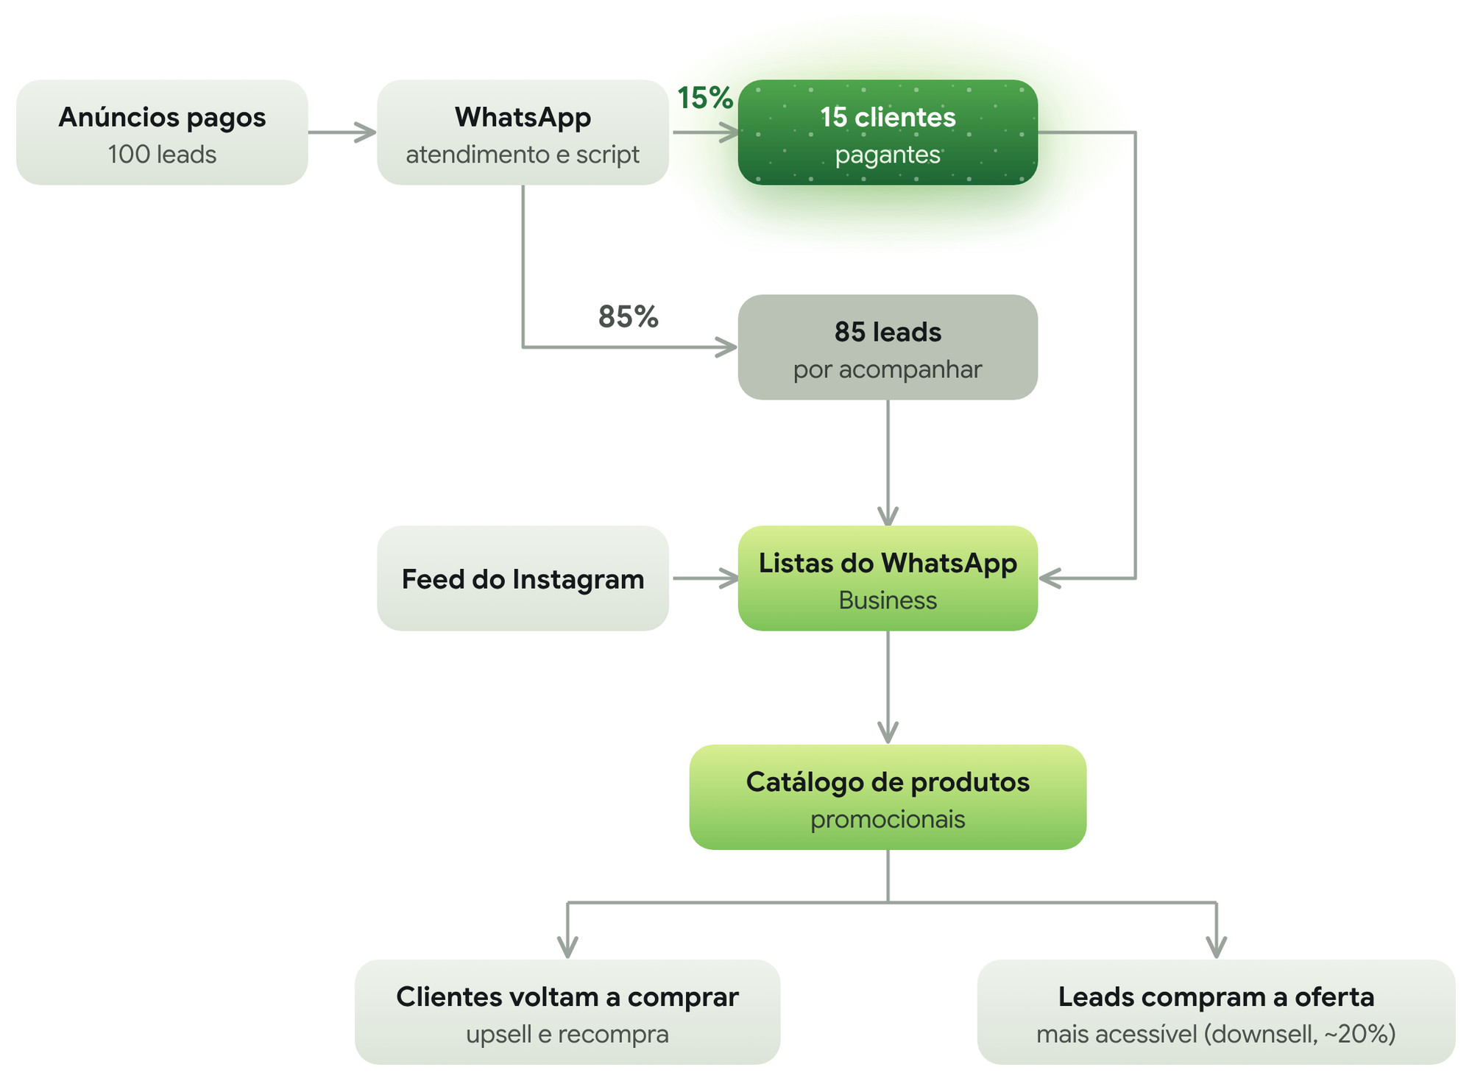
Nenhum lead se perde: quem não compra entra nas listas
Figura 13 · Estrutura de Escala em Cauda Longa
De cada 100 leads que os anúncios trazem para o WhatsApp, uma parte compra logo. Os outros não estão perdidos: entram nas listas do WhatsApp Business, alimentadas também pelo feed do Instagram, e recebem o catálogo de produtos promocionais e ofertas mais acessíveis. Os clientes pagantes recebem o mesmo catálogo para voltarem a comprar.
Foi este o efeito da estrutura na nossa operação, quando passámos de um produto principal para uma Cauda Longa de 20 produtos:
Indicador | Antes (1 produto principal) | Depois (Cauda Longa, 20 produtos) | Impacto
Produtos activos | 1 | 20 | +1.900%
Faturação média diária | 6.000 a 8.000 MT | 40.000 MT | +400% a +560%
CAC médio por cliente | 5 USD | 3 USD | −40%
Vendas complementares por dia | 0 | 20 | +20 vendas sem tráfego
Receita de vendas complementares | 0 MT | 10.000 MT | +10.000 MT
Custo logístico por cliente | 120 MT | 80 MT | −33% (venda conjunta)
Economia diária (CAC + logística) | 0 | 50 USD (≈ 3.000 MT) | +3.000 MT/dia
Estabilidade da operação | Baixa (dependência de 1 produto) | Alta (mix de produtos) | Mais resiliência
Risco operacional | Elevado | Baixo | Menor impacto quando um produto esgota

Três formas de aumentar o valor de cada cliente:
- Venda superior (upsell): uma versão maior ou melhor do mesmo produto.
- Venda complementar (cross-sell): um produto da cauda que acompanha o que foi comprado.
- Venda inferior (downsell): uma alternativa mais acessível para quem não comprou a oferta principal.
Ferramenta — Sequência de pós-venda.
Momento | Objectivo | Mensagem ou acção
Na entrega | Confirmar a decisão | Agradecer e explicar como usar o produto
Dia 1 | Vender o complementar | Oferecer um produto da cauda que acompanha a compra
Dia 7 | Mostrar resultado | Perguntar o que já mudou e pedir foto ou testemunho
Dia 15 | Pedir indicações | Oferecer um benefício por cada amigo indicado
Todas as semanas | Vender de novo | Enviar às listas o catálogo de produtos promocionais

Na prática: fazer o cliente voltar
Doces da Yara — o aniversário do ano seguinte. Em cada encomenda, a Yara regista o nome do aniversariante e a data. Duas semanas antes do aniversário do ano seguinte, envia: “O aniversário do Kiara está a chegar! Queres repetir o bolo do ano passado ou experimentar um tema novo?” Na encomenda, oferece também um kit de 12 cupcakes com o mesmo tema — a venda complementar mais fácil do negócio.
Célia Makeup — uma noiva traz cinco clientes. Quando fecha uma noiva, a Célia propõe logo um pacote para as madrinhas e para a mãe da noiva. A quem faz maquilhagem para eventos, oferece cílios e, um mês depois, o seu curso online de automaquilhagem.
Excel em 7 Dias — upsell e downsell. Quem não compra o curso recebe, uma semana depois, um ebook de fórmulas essenciais por 150 MT. Quem termina o curso recebe a oferta de revisão de CV por 1.000 MT. Os antigos alunos ficam num grupo onde se partilham vagas de emprego — e trazem amigos.
TS Design — manter o cliente. Todos os meses, o cliente recebe um relatório de uma página com os resultados da página. Depois de três meses, o Tiago propõe serviços da cauda, como gestão de anúncios. Por cada cliente indicado, oferece 50% de desconto num mês.
As listas do WhatsApp Business. As listas de transmissão só chegam a quem guardou o teu número. No fecho de cada venda, pede: “Guarda o nosso contacto para receberes as novidades.” Envia uma a duas promoções por semana, não mais: quem recebe mensagens todos os dias bloqueia.

Erros comuns
- Só falar com o cliente para vender. Uma dica de uso ou um “correu tudo bem?” também vendem.
- Oferecer mais antes de entregar bem. O upsell só funciona depois de uma primeira compra satisfatória.
- Perder quem não comprou. Os 85 leads da figura acima valem tanto como os 15 clientes.
Fio condutor · Peça 8: Estrutura de Cauda Longa e pós-venda. Usa a cauda (Capítulo 2) e o guião (Capítulo 7). No painel: vendas complementares por dia e CAC real (anúncios ÷ todas as vendas, incluindo as complementares). Segue para o Capítulo 9: mais vendas por cliente significam mais pedidos para entregar. O factor vendas está construído; agora é a operação que tem de aguentar.
Parte 4

Operação e processos
Vender mais do que consegues entregar destrói a reputação mais depressa do que os anúncios a constroem. Nesta parte preparas a operação para receber o crescimento sem perder qualidade.
Nível 3 — Previsibilidade · Peças 9 e 10 · Recebes da Parte 3: o volume de pedidos e o guião · Entregas à Parte 5: processos escritos, prontos a delegar.
Capítulo 9

Preparar capacidade, stock e padrão de entrega
O modelo de entrega do Drop Nacional. Depois de estruturarmos a Oferta 10X, o passo seguinte foi criar um modelo de vendas e entrega simples, escalável e eficiente, adaptando a arbitragem à nossa realidade. No dropshipping internacional tradicional, o vendedor nunca toca no produto: o cliente compra na loja online e paga, o vendedor encomenda ao fornecedor pelo preço de atacado e o fornecedor envia o produto directamente ao cliente.
Esse modelo dependia de plataformas como AliExpress, Stripe e Shopify, muitas delas inacessíveis no nosso contexto. Em vez de focarmos nas barreiras, concentrámo-nos nas soluções. Assim nasceu o Drop Nacional: a loja compra o produto vencedor ao fornecedor e assume toda a logística e a entrega, com controlo total sobre a experiência do cliente.
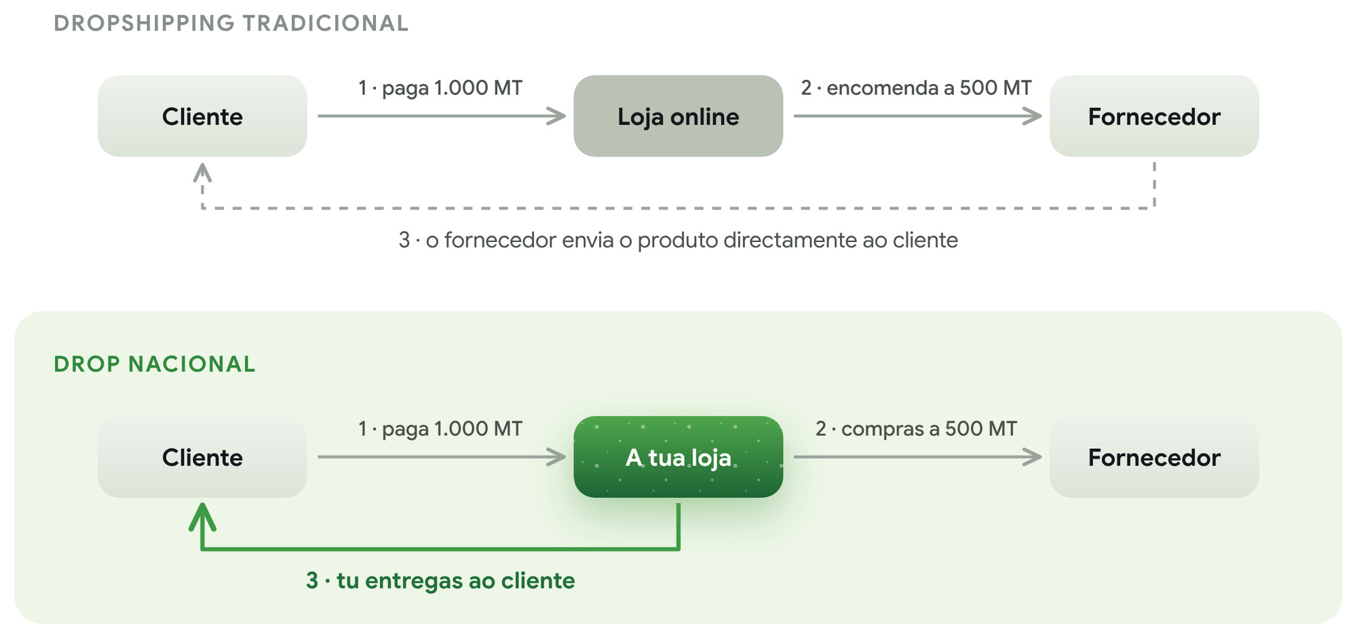
No Drop Nacional, a loja controla a entrega
Figura 14 · Dropshipping tradicional vs Drop Nacional
Controlar a entrega trouxe uma responsabilidade nova: capacidade e stock passaram a ser problema nosso.
Stock. O Green Mask ensinou-nos da forma mais cara: o stock esgotou e não havia fornecedores locais. Encomenda antes de faltar. O ponto de encomenda diz quando:
Ponto de encomenda = Vendas médias por dia × Prazo do fornecedor (dias) + Stock de segurança
Para os produtos da cabeça, tem sempre um segundo fornecedor identificado.
Capacidade de entrega. Dependermos de transportadoras externas aumentava custos, atrasava entregas e limitava a escala. Comprámos as nossas próprias motas e contratámos entregadores internos, com bónus por meta de 10 entregas por dia. O impacto foi imediato: menos custos logísticos, mais autonomia e entregas mesmo depois das 17h. Calcula a capacidade antes de aumentar os anúncios:
Entregas possíveis por dia = N.º de entregadores × Entregas por entregador por dia
Se um motoqueiro faz 10 entregas por dia e esperas 25 pedidos, precisas de três — ou de combinar com motoqueiros independentes pagos por entrega. Senão, os pedidos acumulam e os clientes desistem.
Padrão de entrega. Escreve o que significa “entregue” para cada produto: prazo, estado da embalagem, forma de pagamento, mensagem ao cliente. Sem padrão escrito, cada pessoa entrega à sua maneira.
Ferramenta — Fluxo operacional. Regista as etapas desde a venda fechada até à entrega confirmada. Para cada uma, regista quem faz, quanto tempo demora e onde costuma falhar.
Etapa | Responsável | Tempo médio | Onde costuma falhar
Pedido fechado no WhatsApp e dados recolhidos
Produto separado e embalado
Entrega atribuída a um entregador
Entrega e pagamento
Confirmação com o cliente e mensagem de pós-venda

Na prática: o que limita cada negócio
Negócio | O que limita a capacidade | Capacidade máxima | Como aumentá-la
Neyma Store | Entregas e stock | 2 motoqueiros independentes × 10 entregas = 20 por dia | Agrupar entregas por zona; um terceiro motoqueiro pago por entrega
Doces da Yara | Forno e horas | 3 bolos por dia, 15 por semana | Encomendas com 3 dias de antecedência; sábado mais caro
Célia Makeup | As horas da Célia | 4 maquilhagens num sábado | Uma assistente para tranças e cílios; noivas marcadas com meses de antecedência
Excel em 7 Dias | Suporte aos alunos | Cerca de 150 alunos por mês com resposta em menos de 24 horas | Vídeos de perguntas frequentes; um monitor ex-aluno
TS Design | Horas de design | 40 horas por semana ÷ 4 horas por cliente = 10 clientes | Um designer freelancer; modelos reutilizáveis

O stock da Neyma. O modelo de ténis da cabeça vende 2 pares por dia; o fornecedor em Joanesburgo demora 10 dias a entregar; e a Neyma quer 10 pares de segurança. Ponto de encomenda: 2 × 10 + 10 = 30 pares. Quando o stock chega a 30, encomenda. Nunca mais ficou sem o produto que paga as contas.
Rotas. A Neyma agrupa as entregas: Baixa, Polana e Sommerschield de manhã; Matola à tarde. Para as províncias, envia por transportadora, só com pagamento antecipado.
O padrão de entrega escrito. Na Yara: bolo entregue duas horas antes da festa, em caixa fechada, com uma foto enviada ao cliente antes de sair. No Tiago: posts entregues à sexta-feira, em PNG e PDF, com duas revisões incluídas.

Erros comuns
- Aceitar encomendas sem capacidade. A Yara aceitou seis bolos para o mesmo sábado e entregou dois atrasados.
- Ter o produto da cabeça num só fornecedor.
- Prazos vagos. “Entregamos esta semana” gera mais mensagens do que “entregamos quinta, entre as 14h e as 17h”.
Fio condutor · Peça 9: Fluxo operacional e capacidade. Usa o volume de pedidos do funil (Capítulo 6) e da Cauda Longa (Capítulo 8). No painel: entregas por dia e entregas no prazo (%). Segue para o Capítulo 10: o fluxo que desenhaste só se repete sem ti se estiver escrito. A capacidade volta no Capítulo 16, para medir o teto do negócio.
Capítulo 10

Documentar processos e aplicar a lógica pessoas–processos–automação
Com a Cauda Longa a funcionar, crescíamos todos os dias mas não rompíamos a barreira dos 70.000 MT. Foi então que accionámos a terceira alavanca: delegação e automação. A operação já tinha mais de cinco colaboradores, mas para escalar de forma sustentável precisávamos de reorganizar processos, automatizar tarefas repetitivas e aumentar a eficiência.
Primeiro, reavaliámos a equipa. Dois colaboradores dedicavam-se apenas a responder a mensagens no WhatsApp. Apesar do esforço, a tarefa era repetitiva, limitada ao horário das 8h às 17h e incapaz de acompanhar o crescimento diário dos leads. Substituímo-los por um BOT de atendimento, que fazia o mesmo trabalho 24 horas por dia, sem pausas, com mais velocidade e precisão. Eliminámos dois salários de 20.000 MT cada e passámos a pagar um plano anual de BOT de 11.000 MT.
Depois, criámos processos internos inteligentes. Cada atendente passou a funcionar como uma “caixa”, com uma mini-estrutura dedicada: um entregador fixo, métodos de pagamento próprios, uma folha de gestão individual e fluxos operacionais claros. Cada pessoa dominava totalmente o seu microciclo de trabalho, o que trouxe mais autonomia, mais velocidade e mais produtividade.
Repara na ordem. As pessoas fizeram o atendimento primeiro e aprenderam o que funcionava. Esse conhecimento virou script e processo. Só depois o BOT o automatizou. Automatizar uma tarefa que ninguém sabe fazer bem apenas produz erros mais depressa.
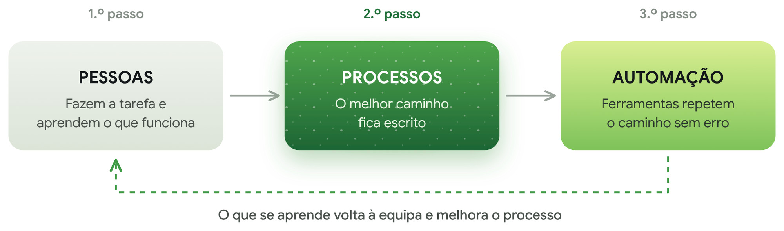
Automatize só o que já está escrito num processo
Figura 15 · A ordem pessoas → processos → automação
Ferramenta — Processo de uma página. Se não cabe numa página, divide-o em dois processos.
Campo | O que escrever
Nome | Verbo + objecto, por exemplo “Confirmar pedido no WhatsApp”
Objectivo | O resultado que o processo garante
Dono | A pessoa responsável por manter o processo actualizado
Gatilho | O que faz o processo começar
Passos | De 5 a 10 passos, cada um começado por um verbo
Padrão de qualidade | Como se sabe que ficou bem feito
Indicador | O número que mostra se o processo funciona
Pode ser automatizado? | Que passos um BOT ou sistema pode fazer

Ferramenta — Lista de verificação. Transforma os passos críticos numa lista que quem executa marca no momento. Exemplo para uma entrega:
- Pedido confere com o que foi combinado no WhatsApp
- Produto verificado e bem embalado
- Cliente avisado da hora de entrega
- Pagamento recebido e registado na folha da “caixa”
- Mensagem de pós-venda enviada

Na prática: um processo de uma página e automações baratas
O processo “Receber encomenda de bolo”, da Yara.
Campo | Doces da Yara
Nome | Receber encomenda de bolo
Objectivo | Encomenda confirmada, com sinal pago e sem erros no tema
Dono | Yara
Gatilho | Uma mensagem a pedir um bolo
Passos | 1. Perguntar data, número de pessoas e tema. 2. Enviar o catálogo com três opções e preços. 3. Confirmar sabor, recheio e texto. 4. Pedir 50% de sinal por M-Pesa. 5. Registar na agenda e na folha de encomendas. 6. Enviar um resumo escrito ao cliente.
Padrão de qualidade | O cliente confirma o resumo por escrito
Indicador | Encomendas com erro no tema: zero
Pode ser automatizado? | O catálogo e o resumo, com respostas rápidas

Automatizar sem gastar muito. Não precisas de sistemas caros para dar o primeiro passo:
Ferramenta | Para quê | Quem a usa
WhatsApp Business: catálogo, respostas rápidas, etiquetas, mensagem de ausência | Responder mais depressa e organizar clientes | Todos
Agenda online com lembretes | Marcações sem troca de mensagens | Célia
Plataforma de cursos ou link de acesso enviado após o pagamento | Entregar o curso sem intervenção | Hélder
Formulário online de briefing | Recolher a informação antes da chamada | Tiago
Folha de encomendas no Google Sheets | Ver todos os pedidos num só sítio | Yara, Neyma
Modelos no Canva | Criar posts e catálogos em minutos | Tiago e todos os outros

Erros comuns
- Processo só na cabeça. Se só tu sabes fazer, só tu podes fazer.
- Automatizar antes de ter o script. Um BOT sem guião responde mal, mas mais depressa.
- Comprar ferramentas caras antes de precisar. Começa com o WhatsApp Business e uma folha de cálculo.
Fio condutor · Peça 10: Processos de uma página. Usa o guião (Capítulo 7) e o fluxo operacional (Capítulo 9). No painel: tempo médio de resposta no WhatsApp. Segue para o Capítulo 11: com os processos escritos, já podes passar o trabalho a outras pessoas — e sair do operacional.
Parte 5

Pessoas e gestão
Um negócio que depende do dono para tudo não escala: cresce até ao limite das horas do dono e pára. Foi isso que nos prendeu abaixo dos 70.000 MT diários. Nesta parte vais passar trabalho para a equipa, contratar bem, acompanhar o desempenho e usar as reuniões para decidir.
Nível 3 — Previsibilidade · Peças 11 a 14 · Recebes da Parte 4: processos escritos · Entregas à Parte 6: uma equipa que funciona sem ti.
O dono sai do operacional atravessando quatro zonas. A maioria fica presa na segunda: tenta delegar, mas não confia. Os quatro capítulos desta parte são os degraus para passar à terceira e à quarta.
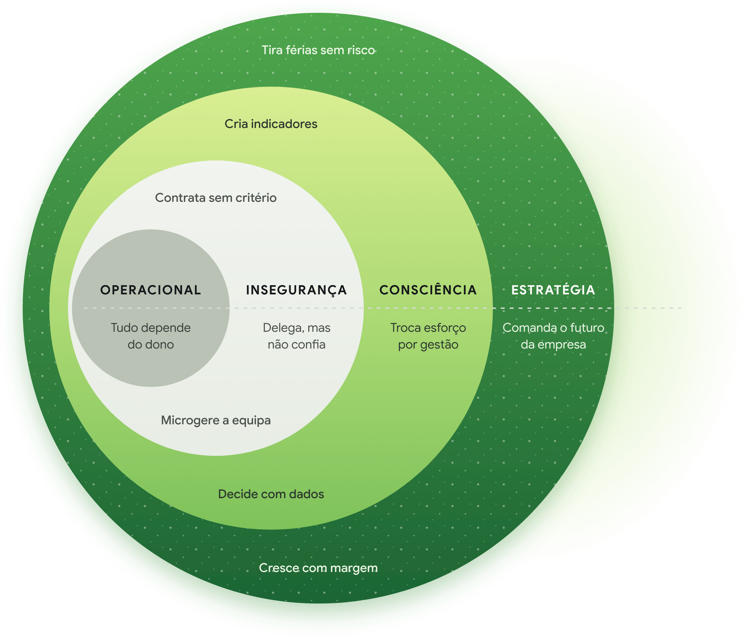
Quatro zonas para sair do operacional
Figura 16 · As quatro zonas para sair do operacional
Capítulo 11

Delegar na ordem adequada
Delegar tudo de uma vez cria caos; não delegar nada cria um teto. A ordem certa começa pelas áreas de menor risco, onde um erro custa pouco e se corrige depressa, e sobe até às de maior risco, onde um erro pode comprometer a empresa.
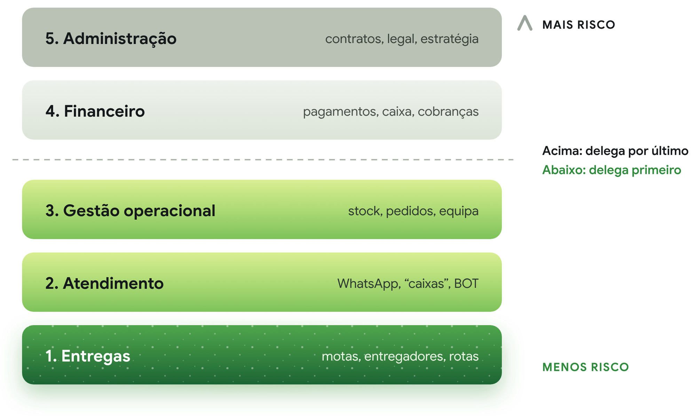
Começa a delegar pelo que tem menos risco
Figura 17 · Por onde começar a delegar
Foi exactamente assim que fizemos: primeiro as entregas, com motas e entregadores internos; depois o atendimento, com as “caixas” e o BOT. As áreas acima da linha — financeiro e administração — delegam-se por último, com controlos claros e acompanhamento do dono.
Delegar também tem níveis. Sobe um nível de cada vez, à medida que a confiança cresce:
- Faz e eu reviso tudo antes de seguir.
- Faz e mostra-me o resultado no fim do dia.
- Faz e avisa-me só se houver problema.
- Decide e informa-me na reunião semanal.
Qualquer tarefa delegada assenta em seis camadas, construídas de baixo para cima. Quando a delegação falha, a causa está quase sempre numa camada da base.
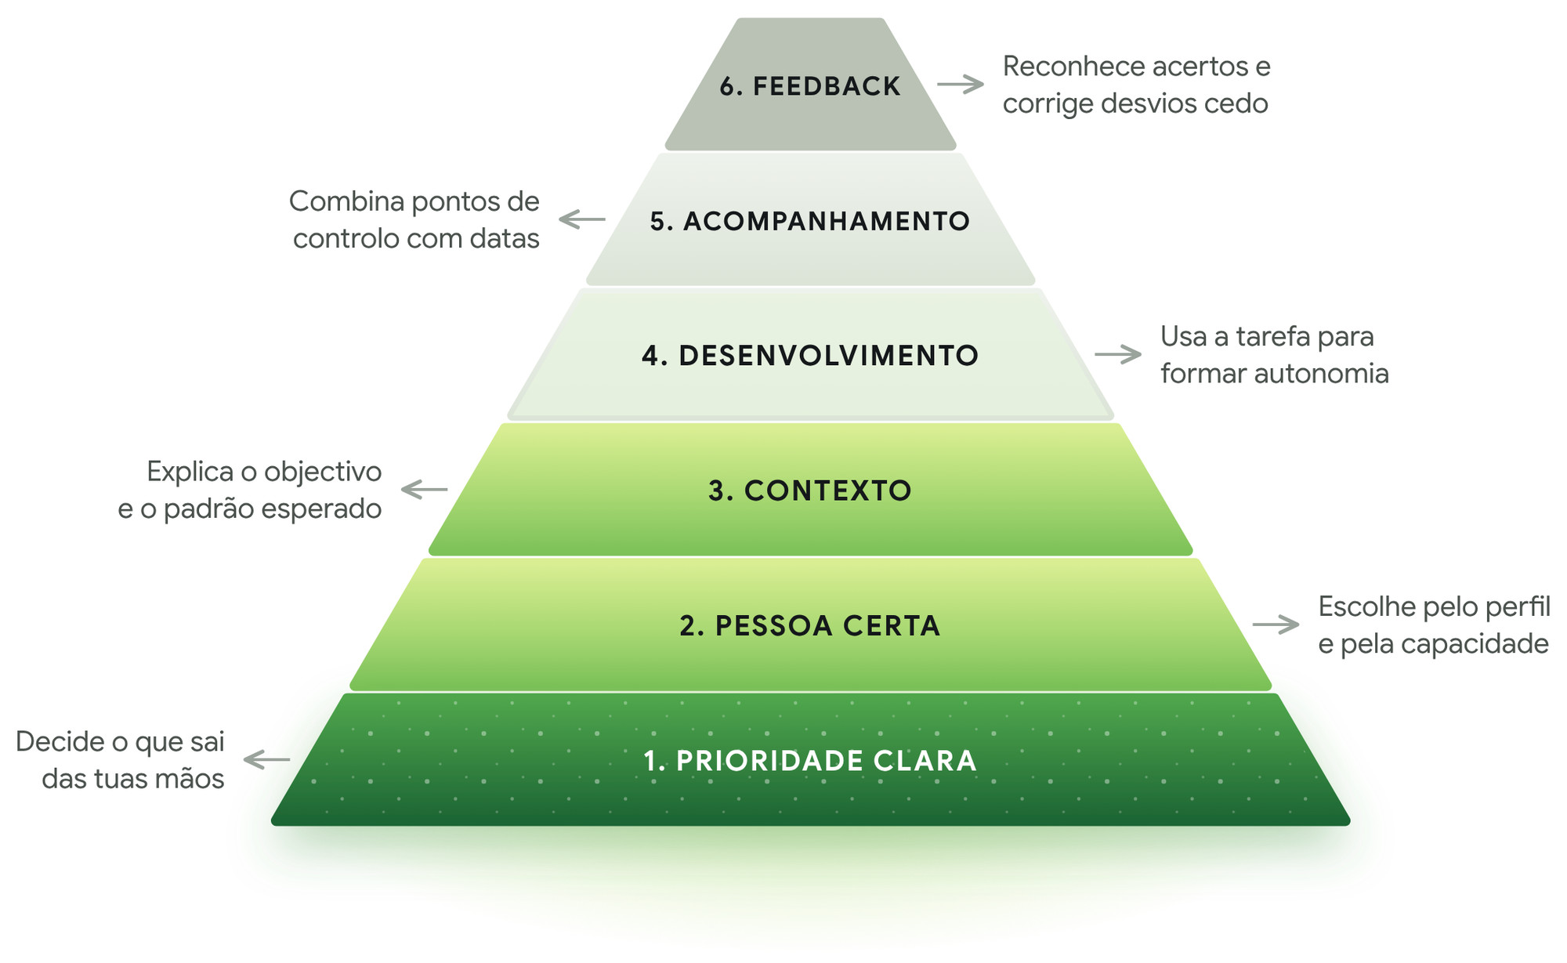
Delegar bem assenta em seis camadas, da base para o topo
Figura 18 · A pirâmide da delegação
Ferramenta — Plano de delegação. Durante uma semana, anota todas as tarefas que fazes e quanto tempo levam. Coloca cada uma no degrau de risco certo e começa pelo degrau mais baixo.
Tarefa | Horas por semana | Área e degrau de risco | Para quem | Processo existe? | Nível inicial | Data

Na prática: a primeira delegação
Nestes negócios, a primeira pessoa raramente é um funcionário a tempo inteiro. É um freelancer pago à tarefa, uma assistente em part-time ou um motoqueiro pago por entrega. Começa assim, e passa a contrato fixo quando o volume o justificar.
Negócio | 1.ª delegação | 2.ª delegação | O que o dono mantém
Neyma Store | Entregas, a motoqueiros pagos por entrega | Atendimento à noite, a uma assistente em part-time com o guião | Compras ao fornecedor e dinheiro
Doces da Yara | Entregas | Decorações simples, a uma ajudante aos sábados | Receitas, preços e bolos de casamento
Célia Makeup | Tranças e cílios, a uma assistente que ela formou | Respostas às marcações | Noivas e conteúdo das redes
Excel em 7 Dias | Suporte aos alunos, a um ex-aluno monitor | Edição dos vídeos | Conteúdo do curso e anúncios
TS Design | Posts de rotina, a um designer júnior com modelos | Agendamento das publicações | Relação com os clientes e propostas

Família e amigos. Contratar a prima ou o amigo é comum e pode funcionar — desde que haja ficha de função, pagamento combinado e as mesmas regras que terias com qualquer outra pessoa.

Erros comuns
- Delegar sem processo e culpar a pessoa pelo resultado.
- Retomar a tarefa ao primeiro erro. Volta um nível de delegação atrás, mas não desistas.
- Delegar o dinheiro cedo demais. O financeiro está acima da linha vermelha por uma razão.
Fio condutor · Peça 11: Plano de delegação. Usa os processos (Capítulo 10): só delegas o que está escrito. No painel: horas por semana do dono no operacional. Antes de delegar uma área acima da linha vermelha, passa a decisão pela Tríade da Confiança. Segue para o Capítulo 12: as tarefas que ninguém na equipa pode assumir dizem-te quem tens de contratar.
Capítulo 12

Construir o funil de contratação
Contratar também é um funil: muitos candidatos entram e poucos chegam ao fim. Quem contrata com pressa e com um só candidato aceita o primeiro que aparece.
- Ficha de função: o que a pessoa vai entregar e como será medida.
- Divulgação: anúncio claro, com salário ou intervalo salarial e bónus por metas.
- Triagem: filtro rápido pelos requisitos obrigatórios.
- Entrevista: perguntas sobre situações reais que o candidato já viveu.
- Teste prático: uma tarefa curta, parecida com o trabalho real (por exemplo, responder a três conversas de clientes no WhatsApp).
- Referências: conversa com antigos chefes.
- Integração: plano para os primeiros 30, 60 e 90 dias, com os processos de uma página da Parte 4.
Ferramenta — Ficha de função.
Campo | Conteúdo
Função | Nome do cargo
Missão | Uma frase sobre o resultado que a função garante
Responsabilidades | De 3 a 7 entregas principais
Indicadores e metas | Os números pelos quais será avaliada (ex.: 10 entregas por dia)
Competências | O que precisa de saber fazer no primeiro dia
Cultura | Os comportamentos inegociáveis na empresa
Responde a | Nome da chefia directa

Na prática: contratar sem errar
Onde encontrar candidatos. Grupos de Facebook de emprego, o teu status do WhatsApp, indicações de clientes e ex-alunos. Os melhores candidatos são muitas vezes clientes que já conhecem e gostam do teu negócio.
Um teste prático para cada função:
Função | Teste prático
Assistente de vendas (Neyma) | Responder a três conversas reais usando o guião
Ajudante de pastelaria (Yara) | Decorar seis cupcakes com um tema
Assistente de beleza (Célia) | Fazer uma trança ou aplicar cílios numa modelo
Monitor (Hélder) | Responder a cinco perguntas reais de alunos
Designer júnior (Tiago) | Criar três posts a partir de um briefing

Começa com um período de experiência de 30 dias e um acordo escrito simples, mesmo que seja numa mensagem: tarefas, horário, valor a pagar e quando se paga. Evita mal-entendidos com toda a gente, incluindo família e amigos.

Erros comuns
- Contratar por pena ou por favor.
- Contratar sem teste prático. A entrevista mostra como a pessoa fala; o teste mostra como trabalha.
- Não combinar nada por escrito.
Fio condutor · Peça 12: Ficha de função. Usa os processos (Capítulo 10) e o plano de delegação (Capítulo 11). Segue para o Capítulo 13: os indicadores e a cultura escritos na ficha são a base da avaliação.
Capítulo 13

Medir desempenho e desenvolver a equipa
Quando criámos a equipa de entregas, demos a cada entregador uma meta clara — 10 entregas por dia — e um bónus por a atingir. Isso criou um ambiente de alta performance, porque cada pessoa sabia exactamente o que era um bom dia de trabalho.
Mas avaliar só resultados premeia quem entrega a qualquer custo, e avaliar só atitude mantém quem é simpático mas não entrega. Olha para os dois eixos ao mesmo tempo: performance e cultura.
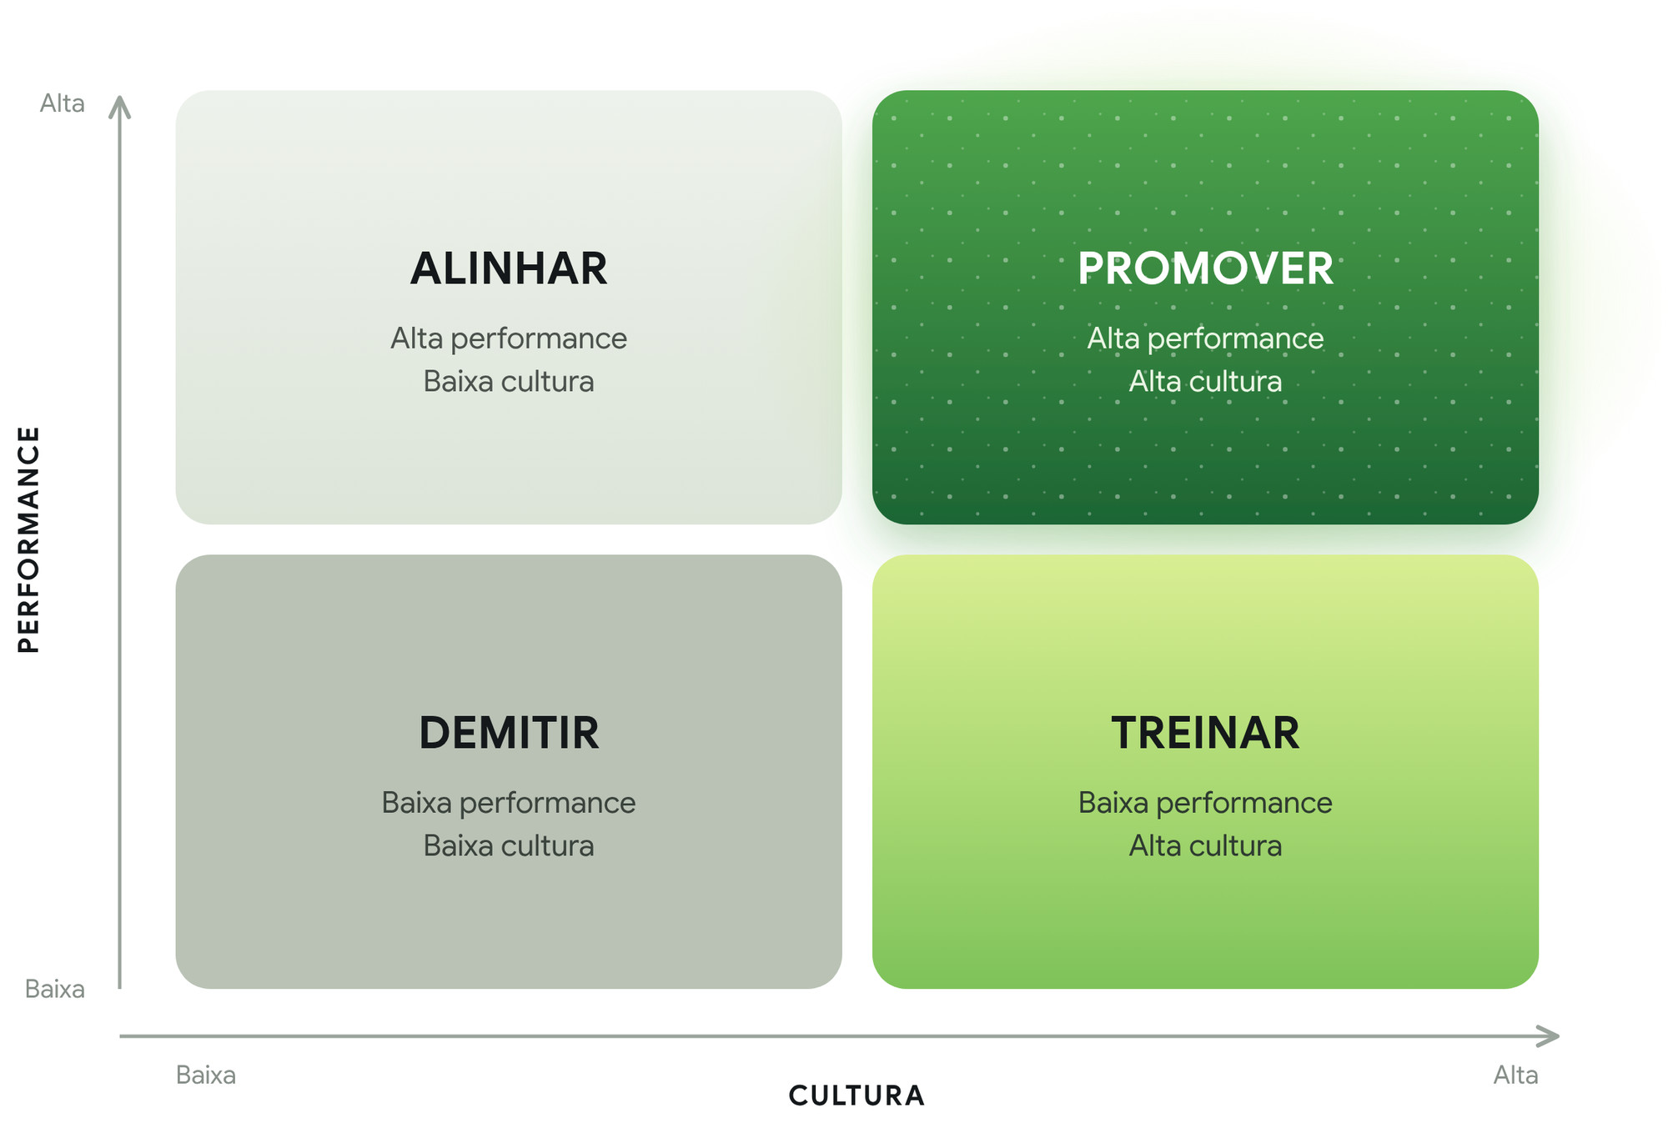
Performance e cultura juntas dizem o que fazer com cada pessoa
Figura 19 · Matriz Performance × Cultura
Quem entrega mas fere a cultura contamina a equipa: alinha com prazo, ou decide a saída. Quem vive a cultura mas ainda não entrega merece treino e acompanhamento antes de qualquer decisão.
Ferramenta — Avaliação. Uma vez por trimestre, para cada pessoa:
Colaborador | Performance: indicadores da função (1–5) | Cultura (1–5) | Quadrante | Acção combinada | Prazo

A avaliação termina sempre numa conversa individual, com uma acção de desenvolvimento e uma data para rever.
Ao desenvolver alguém, espera uma curva de confiança. No início, a pessoa acha que já sabe tudo; depois descobre a dificuldade e desanima; só com prática a confiança volta, agora apoiada em competência real.
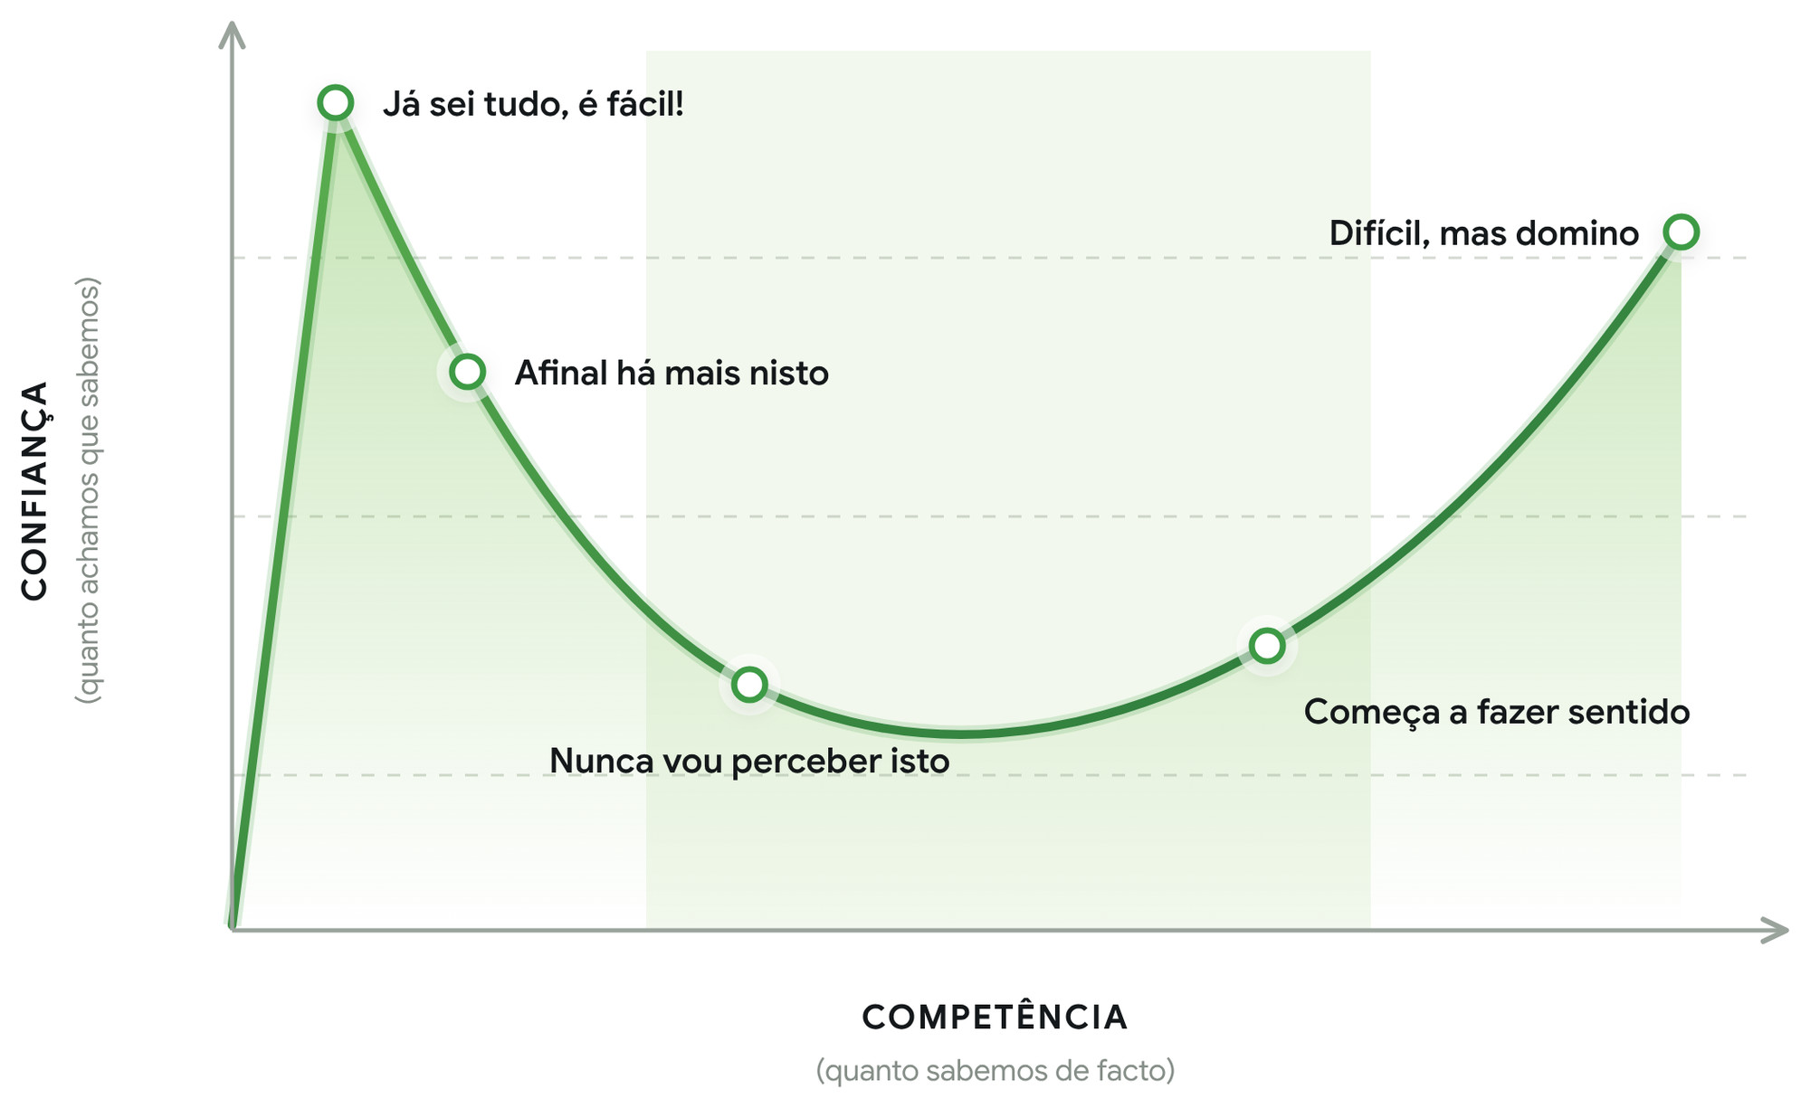
A confiança cai antes de a competência subir
Figura 20 · A curva de confiança × competência (efeito Dunning-Kruger)
A curva popular simplifica o estudo de David Dunning e Justin Kruger, de 1999, mas a lição para o gestor mantém-se: acompanha mais de perto no início e não confundas o vale do desânimo com falta de capacidade.

Na prática: metas claras para equipas pequenas
Função | Meta de performance | Sinal de cultura
Assistente de vendas (Neyma) | Responde em menos de 5 minutos; fecha pelo menos 25% das conversas | Nunca promete o que a loja não cumpre
Motoqueiro (Neyma) | 10 entregas por dia, sem reclamações | Avisa o cliente antes de chegar
Ajudante de pastelaria (Yara) | Encomendas prontas à hora combinada | Mantém a cozinha limpa sem que lho peçam
Assistente de beleza (Célia) | Clientes que voltam a marcar | Pontualidade
Designer júnior (Tiago) | Posts entregues no prazo, com no máximo duas revisões | Pergunta antes de adivinhar

A matriz aplicada. A assistente da Neyma fechava muitas vendas, mas prometia entregas para o próprio dia que os motoqueiros não conseguiam fazer: alta performance, baixa cultura — alinhar. A Neyma teve uma conversa clara e deu-lhe duas semanas. O designer júnior do Tiago era lento, mas cuidadoso e honesto: baixa performance, alta cultura — treinar. O Tiago passou a rever com ele os modelos à segunda-feira.
Bónus simples. A Neyma paga 50 MT por cada venda acima de 20 por semana. Uma meta clara e um prémio pequeno, pago todas as semanas, motivam mais do que um bónus grande e incerto no fim do ano.

Erros comuns
- Avaliar só quando algo corre mal.
- Bónus sem meta clara. Se a pessoa não sabe o que tem de fazer para o ganhar, não motiva.
- Não dar feedback por medo de perder a pessoa. Numa equipa pequena, um problema por resolver contamina todos.
Fio condutor · Peça 13: Avaliação Performance × Cultura. Usa os indicadores da ficha de função (Capítulo 12). No painel: metas individuais cumpridas (%). Para decisões difíceis, como uma demissão, usa a Tríade da Confiança. Segue para o Capítulo 14: uma avaliação só muda comportamentos se for acompanhada todas as semanas.
Capítulo 14

Organizar reuniões úteis
Uma reunião útil termina com decisões, responsáveis e prazos. Se ninguém sai com uma tarefa, a reunião podia ter sido uma mensagem.
Ferramenta — Agendas de reunião.
Reunião | Frequência | Duração | Quem | Agenda
Alinhamento diário | Todos os dias | 15 min | Cada equipa | Faturação de ontem, entregas pendentes, o que bloqueia
Revisão semanal PERA | À segunda-feira | 60 min | Liderança | Painel semanal, prioridades do plano de 90 dias, ajustes
Fecho mensal | 1.ª semana do mês | 2 h | Liderança | Resultados, margem, caixa, pessoas, ajustes ao plano
Planeamento trimestral | A cada 90 dias | Meio dia | Liderança | Diagnóstico, avaliações e novo plano de 90 dias (Parte 8)

Na prática: reuniões para equipas pequenas
Se trabalhas sozinho, faz a revisão semanal contigo próprio: 30 minutos ao domingo à noite, com o painel aberto, a responder a três perguntas — o que correu bem, o que não correu e o que vou mudar esta semana. O Hélder faz isto desde o primeiro mês.
Se tens uma equipa dispersa, a reunião diária pode ser uma chamada de 10 minutos pelo WhatsApp. A Neyma liga às 9h à assistente e aos motoqueiros: entregas do dia, pedidos pendentes e problemas de ontem.
Se trabalhas com freelancers, basta uma reunião semanal. O Tiago fala 30 minutos com o designer júnior à segunda-feira: entregas da semana, revisões pendentes e prioridades por cliente.
O grupo de WhatsApp da equipa tem regras. Serve para avisos e tarefas, não para conversa; as decisões ficam escritas numa mensagem fixada; e ninguém responde a trabalho depois das 21h, salvo emergências.

Erros comuns
- Reuniões sem números. Sem o painel, a reunião vira opinião.
- Um grupo de WhatsApp aberto 24 horas que substitui as reuniões e esgota toda a gente.
- Sair sem tarefas registadas.
Fio condutor · Peça 14: Agendas de reunião. Usa o painel (Capítulo 5) e as avaliações (Capítulo 13). Com esta peça concluis o nível da previsibilidade: vendas, operação e pessoas funcionam sem depender de ti. Segue para o Capítulo 15: antes de acelerar, descobre quando o mercado compra mais.
Parte 6

Preparação para crescer
O crescimento previsível prepara-se antes de chegar. Escala previsível é o encontro de duas coisas: saber quando e de onde virão os próximos clientes, e ter capacidade para os servir. Nesta parte vais antecipar os meses fortes e fracos e descobrir que recurso vai faltar primeiro.
Nível 4 — Escala · Peças 15 e 16 · Recebes das Partes 3 a 5: procura previsível e capacidade de entrega · Entregas à Parte 7: quando e até onde podes acelerar.
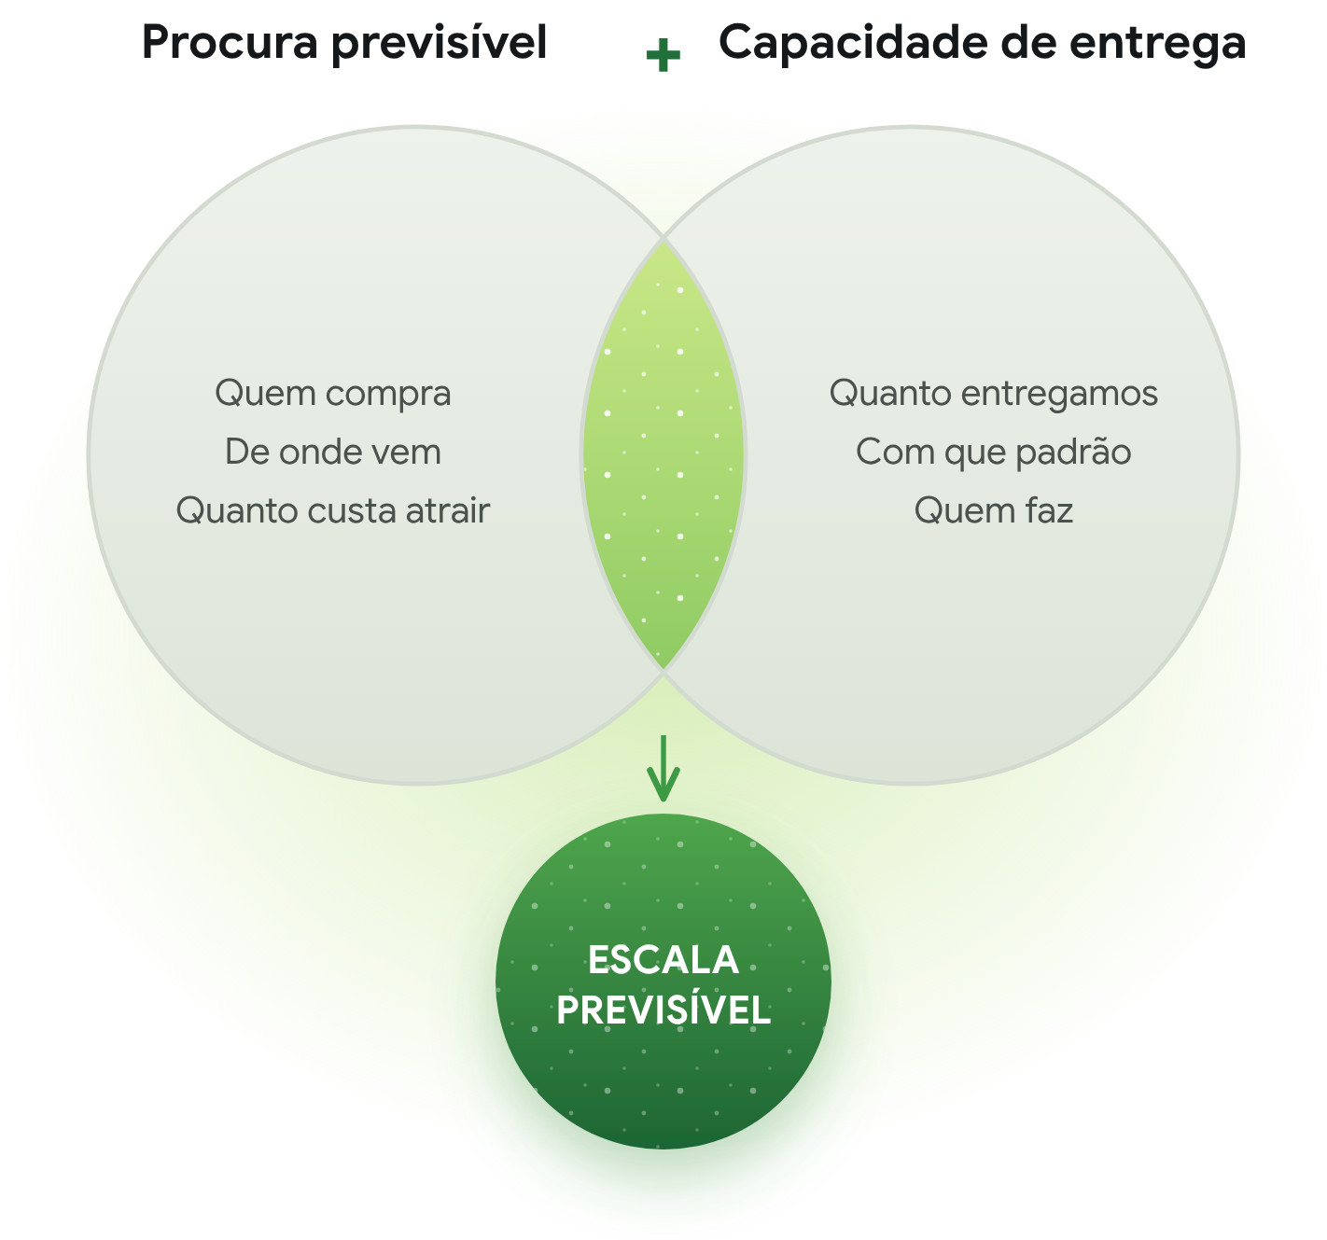
Escala previsível nasce de procura e capacidade
Figura 21 · Procura previsível + capacidade de entrega = escala previsível
Capítulo 15

Compreender sazonalidade e ciclos de vendas
Outra técnica fundamental para a previsibilidade do nosso negócio foi entender as épocas sazonais. Cada estação do ano exige de nós novas abordagens de vendas: não existe uma única estratégia que funcione nos 12 meses. A economia tem altos e baixos em todo o mundo, e quando uma área está em baixo, outra está em alta. É como um barco no meio do mar, a balançar sobre as ondas: perceber para que lado o mercado está a pender é a chave para te manteres competitivo o ano inteiro.
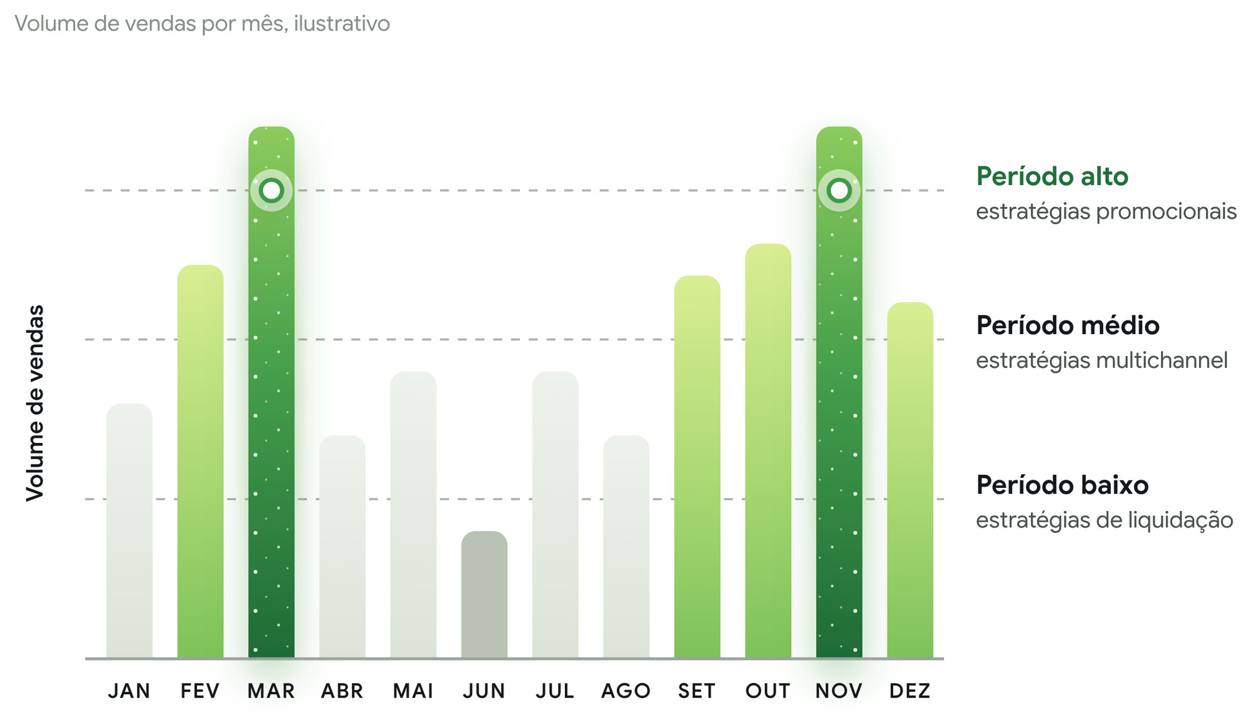
Cada época do ano pede uma estratégia de vendas diferente
Figura 22 · Épocas sazonais: períodos alto, médio e baixo
Cada período pede uma estratégia diferente:
Período | Estratégia | O que fazer
Alto | Promocionais | Aumentar orçamento nos produtos da cabeça, criar ofertas e kits, garantir stock e entregadores
Médio | Multichannel | Vender em vários canais: anúncios, feed do Instagram, listas do WhatsApp Business e clientes antigos
Baixo | Liquidação | Escoar stock parado com descontos, proteger o caixa e testar produtos novos com orçamento pequeno

Ciclo de vendas é o tempo médio entre o primeiro contacto e a compra. Se o ciclo é de 7 dias, uma campanha para uma data forte tem de começar pelo menos uma semana antes, e o stock tem de chegar antes disso.
Ferramenta — Calendário comercial. Usa as vendas dos últimos 12 a 24 meses para classificar cada mês. As datas abaixo são exemplos; substitui-as pelas que pesam no teu nicho.
Mês | Período | Datas a considerar | Estratégia | Preparar a partir de
Janeiro |  | Regresso às aulas, contas de início de ano
Fevereiro |  | Dia dos Namorados (14)
Março
Abril |  | Dia da Mulher Moçambicana (7)
Maio
Junho |  | Dia da Independência (25)
Julho
Agosto
Setembro
Outubro
Novembro |  | Black Friday
Dezembro |  | Natal, 13.º salário, festas de fim de ano

Na prática: o calendário de quem vende online em Moçambique
Quando | Datas e épocas | Quem vende mais
Todos os meses | Do dia 25 ao dia 5, quando entram os salários | Quase todos: concentra aí as promoções e o orçamento de anúncios
Janeiro | Regresso às aulas; o “Janeiro longo”, com o dinheiro curto depois das festas | Low-ticket e produtos baratos; o Hélder, com candidaturas de emprego
Fevereiro | Dia dos Namorados (14) | Floristas, boleiras, roupa, perfumes e presentes
Abril | Dia da Mulher Moçambicana (7) | Maquilhadoras, salões, roupa e floristas
Junho a Agosto | Estação fria | Roupa e calçados de inverno
Novembro | Black Friday | Lojas de roupa, calçados e electrónicos
Novembro e Dezembro | Fim do ano lectivo, finalistas e formaturas; Natal e festas | Maquilhadoras, boleiras, designers (convites e cartazes), lojistas

O ciclo de vendas em cada modelo. Uma noiva marca a maquilhagem um a três meses antes. Um bolo de aniversário encomenda-se uma a duas semanas antes. Um curso low-ticket compra-se no próprio dia. Um pacote de design fecha-se em uma a três semanas. Por isso, a Célia começa a divulgar a época das formaturas em Setembro, e a Yara publica os temas de Natal no início de Novembro.
Estas datas são um ponto de partida. Confirma as épocas fortes do teu nicho no teu próprio histórico de vendas.

Erros comuns
- Lançar a campanha no próprio dia. Quem compra para o Dia dos Namorados decide na semana anterior.
- Não preparar o stock e a capacidade para o pico.
- Fazer as mesmas promoções o ano inteiro, sem olhar para o período em que estás.
Fio condutor · Peça 15: Calendário comercial. Usa o histórico do painel (Capítulo 5) e o ciclo de vida dos produtos (Capítulo 2). Segue para o Capítulo 16: o pico de procura do calendário mostra-te que recurso vai faltar primeiro.
Capítulo 16

Avaliar o headroom, ou espaço para crescer
Headroom é a folga entre o que o negócio produz hoje e o máximo que aguenta. Cada recurso tem o seu teto, e o que se esgota primeiro define quanto podes crescer sem investir.
A nossa meta sempre foi 100.000 MT de faturação diária, mas durante meses não passámos dos 70.000 MT. Mais anúncios não resolviam, porque o teto não estava na procura: estava no atendimento limitado ao horário de expediente e na dependência de transportadoras externas. Só depois de subirmos esses tetos — BOT, “caixas”, motas e entregadores internos — é que, num dia em que menos esperávamos, chegámos aos 100.000 MT.
Os recursos que mais vezes limitam o crescimento são: pessoas, atendimento, entregas, stock e fornecedores, dinheiro em caixa, tamanho do mercado e tempo do dono.
Ferramenta — Quadro dos limites do negócio. Para cada recurso, calcula a folga em vendas por dia. O menor valor da penúltima coluna é o teto actual do teu negócio.
Recurso | Capacidade máxima | Uso actual | Folga (%) | Vendas por dia até ao limite | Como subir o teto
Atendimento
Entregas
Stock e fornecedores
Dinheiro em caixa
Mercado
Tempo do dono

Antes de aumentar os anúncios (Parte 7), sobe o teto do recurso mais apertado. Caso contrário, o dinheiro dos anúncios compra clientes que a empresa não consegue servir.

Na prática: o quadro dos limites da Yara
Recurso | Capacidade máxima | Uso actual | Folga | Bolos por semana até ao limite | Como subir o teto
Forno | 15 bolos por semana | 12 | 20% | +3 | Segundo forno, ou mais encomendas à semana
Entregas | 15 por semana (feitas por ela) | 12 | 20% | +3 | Motoqueiro pago por entrega
Dinheiro em caixa | Ingredientes para 15 bolos | 12 | 20% | +3 | Sinal de 50% em todas as encomendas
Mercado | Matola e Maputo | — | Grande | — | —
Tempo da Yara | 60 horas por semana | 58 | 3% | Praticamente 0 | Delegar entregas e decorações simples

O teto da Yara não é o forno, nem o mercado: é o tempo dela. Se aumentasse os anúncios agora, teria mais encomendas do que horas. Primeiro delega as entregas (Capítulo 11); só depois acelera.
Os tetos dos outros. A Célia tem folga durante a semana e nenhuma ao sábado: cria uma promoção para terças e quartas, em vez de mais anúncios. O Hélder quase não tem teto de produção — o curso está gravado —, mas tem teto de suporte. O teto do Tiago são as horas: sobe o preço ou contrata um freelancer antes de procurar mais clientes.

Erros comuns
- Aumentar os anúncios com o teto cheio.
- Esquecer o teto do tempo do dono. Nos negócios pequenos, é quase sempre o primeiro a rebentar.
- Investir no recurso errado. Um segundo forno não resolve a falta de horas da Yara.
Fio condutor · Peça 16: Quadro dos limites. Usa o funil (Capítulo 6), a capacidade (Capítulo 9) e o calendário (Capítulo 15). Segue para o Capítulo 17: só aceleras os anúncios até ao teto que acabaste de medir.
Parte 7

Escala em anúncios
Anúncios são um acelerador: multiplicam o que já funciona e também o que não funciona. Aplica esta parte só depois de teres a Oferta 10X, a ficha de preço, o funil e a capacidade de entrega prontos.
Nível 4 — Escala · Peça 17 · Recebes da Parte 6: o calendário e o teto do negócio · Entregas à Parte 8: um plano de testes com critérios de decisão.
Capítulo 17

Distinguir escala horizontal e vertical e decidir quando aumentar, manter, ajustar ou parar
Quando testámos 20 produtos numa única semana, estávamos a escalar na horizontal: mais produtos, mais ofertas, mais públicos, cada um com um orçamento pequeno. Quando um desses produtos se revelava vencedor e passava para a cabeça da Cauda Longa, escalávamos na vertical: mais orçamento no mesmo anúncio e no mesmo público.
 | Escala vertical | Escala horizontal
O que é | Mais orçamento no mesmo anúncio e público | O mesmo orçamento de teste em novos produtos, públicos, criativos ou canais
Quando usar | O anúncio está abaixo do CAC máximo e estável | O público actual dá sinais de cansaço, ou precisas de novos produtos para a cauda
Risco | O CAC sobe quando o público se esgota | Dispersar o orçamento por demasiados testes
Regra prática | Aumentos graduais, com dias de observação entre eles | Testes com orçamento fixo e critério de paragem escrito

A decisão diária compara o CAC do anúncio com o CAC máximo da tua ficha de preço (Capítulo 4). No nosso exemplo, são 300 MT por cliente. Sem esse número não há critério: há palpite.
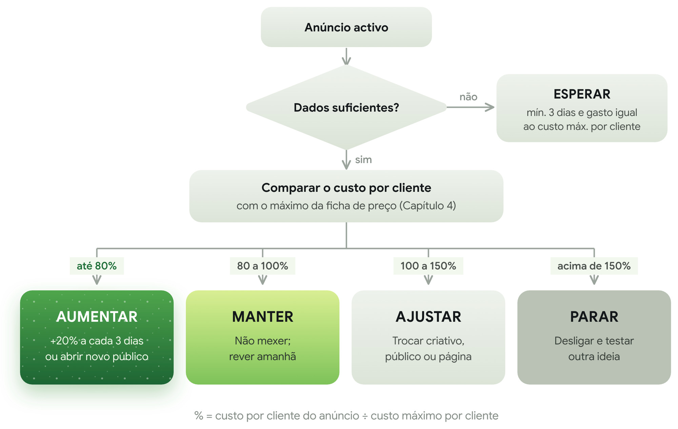
O custo por cliente decide o próximo passo do anúncio
Figura 23 · Decisão diária: aumentar, manter, ajustar ou parar
Os limites da figura são um ponto de partida; ajusta-os ao teu ciclo de vendas. E lembra-te da Cauda Longa: as vendas complementares baixam o CAC real de cada cliente, e essa margem extra pode ser reinvestida no dia seguinte em novos anúncios.
Ferramenta — Plano de testes. Um teste por linha, com orçamento e critério de decisão escritos antes de começar.
Teste | Tipo (horizontal ou vertical) | Variável testada | Orçamento diário (MT) | Duração (dias) | CAC máximo (MT) | Resultado | Decisão
1 | Horizontal | Produto novo
2 | Horizontal | Público
3 | Vertical | Orçamento do vencedor

Na prática: anúncios com orçamentos pequenos
A realidade de quem anuncia em Moçambique. O Meta Ads e o TikTok Ads cobram em dólares, por isso precisas de um cartão que aceite pagamentos internacionais. Para começar, o botão “impulsionar” funciona, desde que escolhas como objectivo receber mensagens no WhatsApp. Usa um orçamento que possas perder sem pôr o negócio em risco, e só o aumentas quando o painel o justificar.
O teste da Neyma. CAC máximo: 250 MT, cerca de 4 USD. Testou três criativos para os mesmos ténis, com 3 USD por dia cada, durante quatro dias:
Criativo | CAC | % do máximo | Decisão
Vídeo de uma cliente a usar os ténis | 180 MT | 72% | Aumentar 20% a cada 3 dias
Vídeo da Neyma a mostrar os ténis | 260 MT | 104% | Ajustar: novo texto, com o preço e o “pagas na entrega”
Foto dos ténis em fundo branco | 420 MT | 168% | Parar

O vídeo de cliente venceu por uma razão simples: responde à desconfiança antes de ela aparecer.
O orgânico como teste grátis. O Hélder publica três vídeos orgânicos por semana no TikTok. O que tiver mais visualizações e mais mensagens é o único que promove com dinheiro. Assim, só paga para amplificar o que já provou funcionar.
Nos serviços para negócios, o anúncio vende uma conversa. O anúncio do Tiago não vende o pacote: oferece “uma análise gratuita da tua página de Instagram”. A análise abre a conversa, e o guião do Capítulo 7 faz o resto.

Erros comuns
- Impulsionar publicações sem objectivo, só para ter gostos.
- Mudar tudo todos os dias. Um anúncio precisa de alguns dias de dados antes de ser julgado.
- Aumentar os anúncios com o teto cheio. Volta ao Capítulo 16 antes de carregar no botão.
Fio condutor · Peça 17: Plano de testes. Usa o CAC máximo (Capítulo 4), o funil (Capítulo 6), a cauda (Capítulos 2 e 8) e o teto do negócio (Capítulo 16). No painel: CAC do anúncio em % do CAC máximo. Aumentar muito o orçamento é uma decisão grande: passa-a pela Tríade da Confiança. Segue para o Capítulo 18: tens todas as peças; falta pô-las a funcionar em ciclo.
Parte 8

Execução
Saber o que fazer não é o mesmo que fazê-lo. A escala não acontece porque sabes o que fazer; acontece porque fazes o que sabes, todos os dias. Nesta parte juntas as ferramentas do livro num plano de 90 dias, com poucas prioridades, donos claros e uma revisão todas as semanas.
O motor de todos os níveis · Peça 18 · Recebes: as 17 peças anteriores · Entregas: o plano de 90 dias e um novo ciclo, um nível acima.
Capítulo 18

Aplicar o Método PERA num plano de 90 dias
Quando o Green Mask esgotou, a operação que gerava cerca de 35.000 MT por dia simplesmente parou. Foi nesse desafio que nasceu a nossa primeira grande alavanca: a velocidade. Velocidade é a capacidade de tomar decisões rápidas e eficazes para manter ou superar resultados. Para a aplicar de forma estruturada, desenvolvemos o Método PERA:
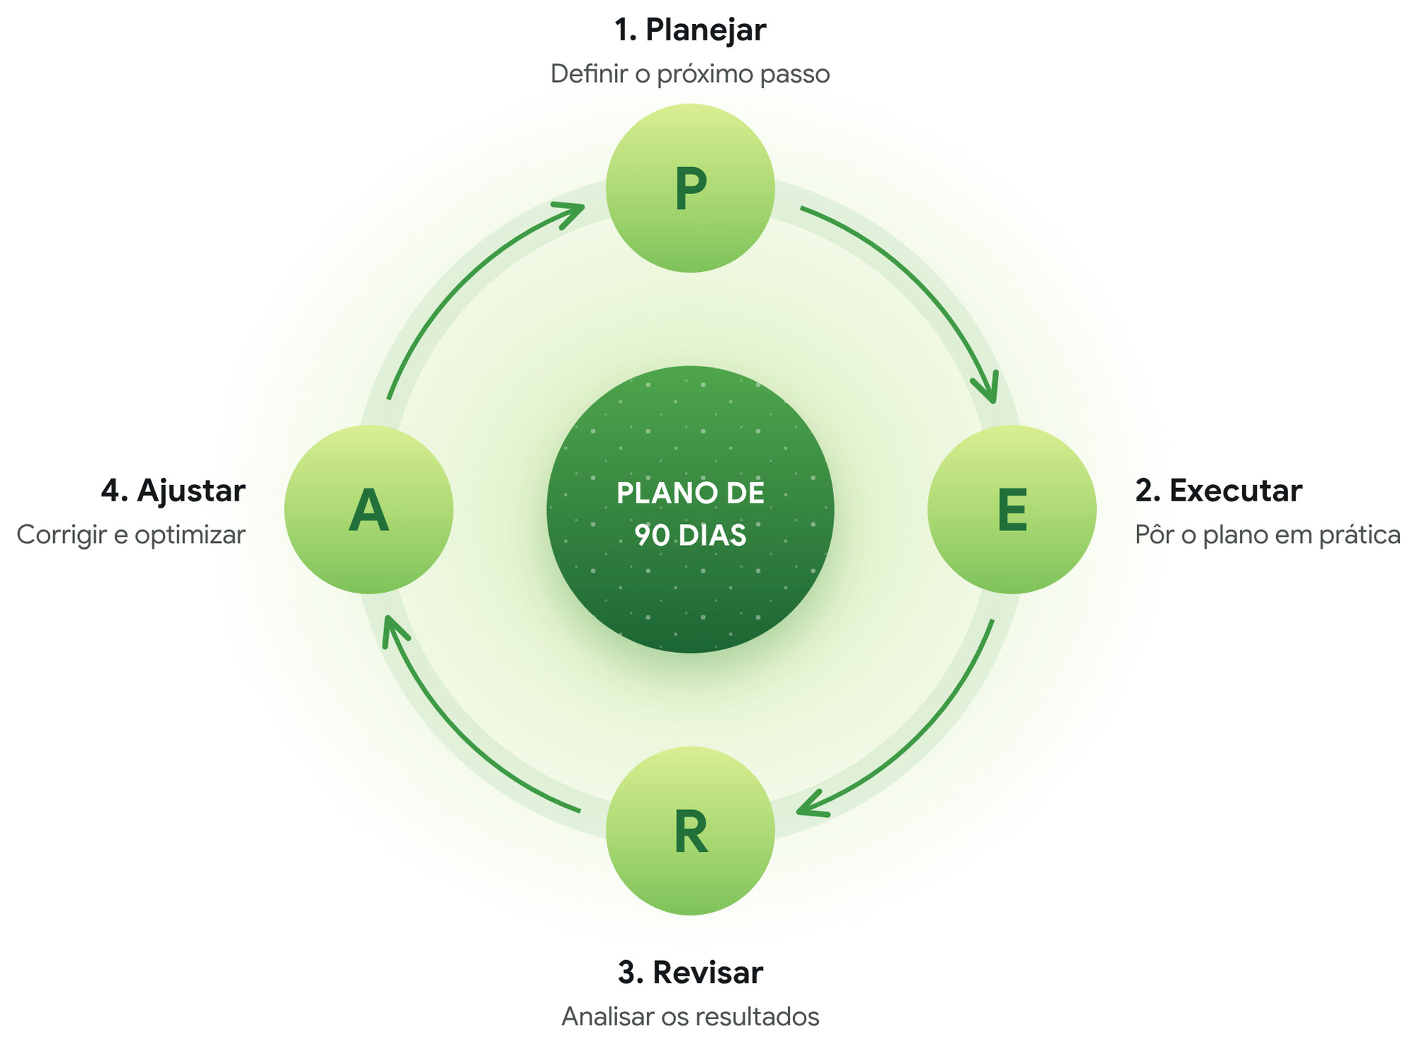
Velocidade: o ciclo PERA repete-se todas as semanas
Figura 24 · O Método PERA: Planejar, Executar, Revisar, Ajustar
- Planejar: definir rapidamente o próximo passo ou acção. Planeámos substituir o Green Mask por outro produto.
- Executar: colocar o plano em prática sem atrasos. Identificámos o Pretty e lançámos as campanhas em pouco tempo.
- Revisar: analisar os resultados de forma objectiva. O Pretty fazia 6.000 a 8.000 MT por dia, muito abaixo dos 30.000 MT a que estávamos habituados.
- Ajustar: corrigir ou optimizar a estratégia. O ajuste foi mental: em vez de procurar outro produto milagroso, multiplicámos produtos. Assim nasceu a Cauda Longa.
Lembras-te do Capítulo 2? Foi este ciclo, ainda sem nome, que nos levou da crise do Green Mask à Cauda Longa. E é ele que, a partir de agora, faz girar todas as peças do teu Mapa de Escala: cada prioridade do plano de 90 dias é uma peça a construir ou a reforçar, num ciclo PERA por semana.
O PERA tornou-se o ritmo da empresa. Num plano de 90 dias, repete o ciclo todas as semanas: noventa dias são tempo suficiente para ver resultados e curtos o bastante para manter a urgência.
Ferramenta — Plano de 90 dias. Escolhe no máximo três prioridades, a partir do diagnóstico do Capítulo 1: o teu gargalo e as peças do Mapa de Escala que ainda estão fracas. Mais do que três significa nenhuma.
Prioridade | Resultado esperado no dia 90 | Indicador | Responsável | Prazo | Estado
1. |  |  |  |  | Não iniciado
2. |  |  |  |  | Não iniciado
3. |  |  |  |  | Não iniciado

Ferramenta — Revisão semanal PERA (30 a 60 minutos).
- Revisar o painel: o painel completo contra a meta.
- Revisar cada prioridade: o que foi feito, o que ficou por fazer e porquê.
- Ajustar: o que muda na próxima semana, e o que se pára.
- Planejar: as acções da semana, com responsável e prazo.
- Executar: cada pessoa sai com as suas tarefas. Na segunda seguinte, o ciclo recomeça.
O teu Mapa de Escala completo. Antes do primeiro ciclo, confirma que tens as 18 peças. As que faltarem são candidatas às tuas três prioridades.
- 1. Diagnóstico: nível e gargalo
- 2. Portfólio cabeça e cauda
- 3. Oferta 10X e OUV
- 4. Ficha de preço e CAC máximo
- 5. Painel semanal e previsão de caixa
- 6. Funil do Processo de Vendas Directo
- 7. Guião comercial
- 8. Estrutura de Cauda Longa e pós-venda
- 9. Fluxo operacional e capacidade
- 10. Processos de uma página
- 11. Plano de delegação
- 12. Ficha de função
- 13. Avaliação Performance × Cultura
- 14. Agendas de reunião
- 15. Calendário comercial
- 16. Quadro dos limites do negócio
- 17. Plano de testes de anúncios
- 18. Plano de 90 dias PERA
O painel completo. É este o painel que revisas todas as segundas-feiras. Cada linha entrou num capítulo diferente:
Métrica | Entrou no painel no
Faturação, n.º de vendas, ticket médio, lucro bruto, CAC e dinheiro disponível | Capítulo 5
Conversas novas no WhatsApp e taxa de conversão | Capítulo 6
Taxa de fecho por atendente | Capítulo 7
Vendas complementares por dia e CAC real | Capítulo 8
Entregas por dia e entregas no prazo (%) | Capítulo 9
Tempo médio de resposta no WhatsApp | Capítulo 10
Horas por semana do dono no operacional | Capítulo 11
Metas individuais cumpridas (%) | Capítulo 13
CAC do anúncio em % do CAC máximo | Capítulo 17

Na prática: os 90 dias da Yara
O diagnóstico do Capítulo 1 deu à Yara um gargalo claro: dinheiro. O quadro dos limites mostrou um segundo problema: o tempo dela. Escolheu três prioridades:
Prioridade | Peça | Resultado no dia 90 | Indicador | Prazo
1. Novo preço em todos os bolos | 4 | Pelo menos 700 MT de lucro bruto por bolo | Lucro por bolo | Semana 2
2. Encomendas com sinal e antecedência | 9 e 10 | Todas as encomendas com 50% de sinal e 3 dias de antecedência | % de encomendas com sinal | Semana 4
3. Deixar de fazer entregas | 11 | Entregas feitas por um motoqueiro pago por entrega | Horas da Yara por semana | Semana 8

Um ciclo PERA, na semana 3:
Passo | O que a Yara fez
Planejar | Enviar o novo catálogo com preços às listas e pedir sinal em todas as encomendas
Executar | Duas publicações, uma mensagem às listas e uma resposta rápida para explicar o sinal
Revisar | 4 encomendas, 3 com sinal; uma cliente achou o bolo caro
Ajustar | Criou um bolo mais pequeno, a 1.400 MT, para quem acha o preço alto

No dia 90, refez o diagnóstico: o dinheiro passou de 2 para 4 e o tempo dela deixou de ser o teto. O novo gargalo são as vendas — e a Yara volta ao Capítulo 6 para o próximo ciclo.
No dia 90, refaz o diagnóstico do Capítulo 1. O gargalo terá mudado de lugar — e isso é o sinal de que o negócio cresceu. Provavelmente, terás também subido um nível. Começa um novo ciclo: o teu Mapa de Escala nunca fica acabado — fica cada vez mais forte.

Epílogo
Quando comecei esta jornada, não imaginava que um dia iria escrever um livro sobre escala. Naquela altura, o meu foco era apenas sobreviver, aprender e criar alguma estabilidade no meio de tantas incertezas. Mas cada passo — desde o telemóvel emprestado até aos dias de faturamentos elevados — mostrou-me algo que hoje considero um dos maiores segredos do empreendedorismo: o processo é tão importante quanto o destino.
Ao longo deste livro, partilhei contigo os frameworks, as alavancas e os princípios que transformaram a nossa operação numa estrutura previsível e escalável. Mas mostrei também que não chegámos aqui por acaso. Houve risco, houve decisões difíceis, houve fé, houve disciplina e houve dias em que a única coisa que nos sustentou foi a certeza de que Deus não tinha terminado a obra.
Se há algo que quero que leves contigo depois de fechares este livro, é isto: o teu crescimento não depende das circunstâncias. Depende da tua capacidade de aplicar método, ajustar rapidamente e permanecer fiel ao processo.
Vivemos num país onde muitos acreditam que grandes resultados são raros ou inacessíveis. A nossa experiência prova o contrário. A previsibilidade e a escala não são privilégio de mercados estrangeiros — são acessíveis a qualquer pessoa disposta a aprender, executar e melhorar continuamente.
Cada capítulo deste livro foi escrito para te dar clareza, estrutura e direcção. Mas nenhuma estratégia vale mais do que a tua capacidade de agir. A escala não acontece porque sabes o que fazer. Acontece porque fazes o que sabes — todos os dias, mesmo nos dias difíceis.
Quero que saibas que estás mais preparado do que imaginas. Tens agora ferramentas que demorei anos a desenvolver. Tens atalhos que eu não tive. Tens uma visão que muitos empreendedores nunca chegam a adquirir. A pergunta que fica é simples: o que vais fazer a seguir?
Se aplicares estes princípios com consistência, cedo ou tarde vais colher resultados que hoje talvez nem consigas imaginar. E quando esse momento chegar, lembra-te: não foi sorte. Não foi acaso. Foi método. Foi disciplina. Foi fé. E foi a tua decisão de continuar quando outros teriam parado.
A partir daqui, a tua história está nas tuas mãos. E, se me permites, acredito que estás apenas no início de algo muito maior do que pensas.
Obrigado por caminhares comigo até aqui. Que Deus continue a orientar cada passo do teu processo — e que a tua jornada de escala seja tão previsível quanto a fidelidade d’Ele na tua vida.
Shelton Douglas

